Утверждено
приказом от «24» сентября 2026 г. № З-0926-___

Извещение об осуществлении конкурентной закупки
Наименование заказчика | Акционерное общество «Центр информационных технологий Республики Татарстан» (АО «Центр информационных технологий РТ»)
Место нахождения заказчика | 420074, Республика Татарстан, г. Казань, ул. Петербургская, д.52
Почтовый адрес заказчика | 420074, Республика Татарстан, г. Казань, ул. Петербургская, д.52
Адрес электронной почты заказчика | zakupki.citrt@tatar.ru
Номер контактного телефона заказчика | (843) 264-73-00, вн. 25-35. Контактное лицо: Тябин А.В.
ИНН заказчика | 1655505808
КПП заказчика | 165501001
Способ осуществления закупки | Запрос котировок в электронной форме
Предмет договора | Разработка и размещение наружной рекламы на рекламных щитовых конструкциях
Количество поставляемого товара, объём выполняемых работ, оказываемых услуг | В соответствии с условиями Технического задания  1 усл.ед.
Код по ОКПД 2 | 73.12.11.190 Услуги по предоставлению рекламного места или времени на иных носителях
Код по ОКВЭД 2 | 73.11 Деятельность рекламных агентств
Место поставки товара, выполнения работ, оказания услуг | г. Казань и г. Екатеринбург согласно адресной программе
Условия поставки товара, выполнения работ, оказания услуг | В соответствии с условиями проекта договора.  Срок приемки услуг по договору Заказчиком – 50 (пятьдесят) рабочих дней со дня окончания оказания услуг и предоставления Исполнителем УПД.  Срок оплаты услуг по договору - 7 (семь) рабочих дней с даты подписания Сторонами УПД
Сроки (периоды) поставки товара, выполнения работ, оказания услуг | В соответствии с условиями проекта договора
Сведения о начальной (максимальной) цене договора (цене лота) | Начальная (максимальная) цена товаров, работ, услуг (сумма единичных расценок): 1 254 243 (Один миллион двести пятьдесят четыре тысячи двести сорок три) рубля 52 копейки.
Размер обеспечения заявки | не предусмотрено
Размер обеспечения исполнения договора | не предусмотрено
Срок предоставления обеспечения исполнения договора | не предусмотрено
Способ обеспечения исполнения договора поставки и порядок его предоставления | не предусмотрено
Срок, место и порядок предоставления извещения о закупке, размер, порядок и сроки внесения платы, взимаемой заказчиком за предоставление документации, если такая плата установлена заказчиком, за исключением случаев предоставления документации в форме электронного документа | Документация по извещению о закупке предоставляется заказчиком в виде электронных файлов путем размещения в открытом доступе на официальном сайте Единой информационной системы в сфере закупок http://zakupki.gov.ru (ЕИС) и на электронной площадке, документация по извещению о закупке на бумажном носителе не предоставляется.  Плата за предоставление извещения не взимается.
Адрес электронной площадки в информационно-телекоммуникационной сети «Интернет» | https://etpzakupki.tatar/
Сведения об особенностях участия субъектов малого и среднего предпринимательства | Не предусмотрено
Порядок, дата начала, дата и время окончания срока подачи заявок на участие в закупке | Порядок подачи заявок: согласно регламенту работы ЭТП  Дата начала срока подачи заявок: «24» сентября 2026 года.  Дата и время окончания подачи заявок (по местному времени заказчика):  до 08 час. 00 мин. «02» октября 2026 года.
Место, дата рассмотрения заявок на участие в процедуре закупки | 420074, Республика Татарстан, г. Казань, ул. Петербургская, д.52  «02» октября 2026 года.
Место, дата подведения итогов закупки | 420074, Республика Татарстан, г. Казань, ул. Петербургская, д.52  «02» октября 2026 года.
Срок, в течение которого победитель закупки должен подписать проект Договора | В течение 5 (пяти) календарных дней с даты поступления на подпись проекта договора на ЭТП

Приглашение к участию в процедуре закупки
Настоящее извещение о проведении процедуры закупки подготовлено в соответствии с Федеральным законом от 18.07.2011 г. № 223-ФЗ «О закупках товаров, работ, услуг отдельными видами юридических лиц» (далее – Закон) и Положением о закупке товаров, работ, услуг для нужд Заказчика (далее – Положение о закупке).
Целью настоящего извещения является осуществление закупки без привлечения средств соответствующих бюджетов бюджетной системы Российской Федерации.
На сайте http://zakupki.gov.ru/ и на электронной площадке будут публиковаться все разъяснения, касающиеся настоящего извещения о закупке, а также все изменения или дополнения о закупке, в случае возникновения таковых.
Извещение о закупке предоставляется заказчиком в виде электронных файлов путем размещения в открытом доступе на официальном сайте Единой информационной системы в сфере закупок http://zakupki.gov.ru (ЕИС) и на электронной площадке, извещение о закупке на бумажном носителе не предоставляется.
Плата за предоставление извещения не взимается.

Общие сведения и порядок проведения.
1. Заказчик: Акционерное общество «Центр информационных технологий Республики Татарстан» (далее - Заказчик).
Место нахождения, почтовый адрес Заказчика: 420074, Республика Татарстан, г. Казань, улица Петербургская, д. 52.
Адрес электронной почты: zakupki.citrt@tatar.ru
Номер контактного телефона: (843) 264-73-00, вн. 25-35. Контактное лицо: Тябин А.В.
2. Предмет: Разработка и размещение наружной рекламы на рекламных щитовых конструкциях
3. Способ закупки: Запрос котировок в электронной форме
4. Электронная площадка, на которой проводится закупка: https://etpzakupki.tatar/

1. Требования к содержанию, форме, оформлению и составу заявки на участие в закупке.

Для участия в процедуре закупки Участник процедуры закупки, получивший аккредитацию на электронной площадке, подает заявку на участие в процедуре закупки. Порядок получения аккредитации на электронной площадке регулируется оператором электронной площадки.

Заявка на участие в процедуре закупки подается в форме электронного документа и должна быть подписана в соответствии с нормативными правовыми актами Российской Федерации, в том числе Федеральным законом от 06.04.2011 г. №63-ФЗ «Об электронной подписи».

Подача участниками закупки заявки на участие в процедуре закупки означает согласие и присоединение участника закупки к регламенту оператора электронной площадки, а также согласие на обработку персональных данных в соответствии Федеральным законом от 27 июля 2006 года № 152-ФЗ «О персональных данных» в случае их предоставления в составе заявки участника.

Участник запроса котировок в электронной форме, получивший аккредитацию на электронной площадке, вправе подать заявку на участие в запросе котировок в электронной форме, в любое время с момента размещения извещения о его проведении до, предусмотренных настоящим извещением, даты и времени окончания срока подачи заявок на участие в запросе котировок в электронной форме.

Заявка представляет собой единый документ (состоит из одной части и ценового предложения) и должна содержать:
1) наименование, фирменное наименование (при наличии), адрес юридического лица в пределах места нахождения юридического лица, учредительный документ, если участником конкурентной закупки является юридическое лицо;
2) фамилия, имя, отчество (при наличии), паспортные данные, адрес места жительства физического лица, зарегистрированного в качестве индивидуального предпринимателя, если участником конкурентной закупки является индивидуальный предприниматель;
3) идентификационный номер налогоплательщика участника конкурентной закупки или в соответствии с законодательством соответствующего иностранного государства аналог идентификационного номера налогоплательщика (для иностранного лица);
4) копия документа, подтверждающего полномочия лица действовать от имени участника конкурентной закупки, за исключением случаев подписания заявки: а) физическим лицом, в том числе индивидуальным предпринимателем, если участником такой закупки является названное лицо; б) лицом, указанным в едином государственном реестре юридических лиц в качестве лица, имеющего право без доверенности действовать от имени юридического лица, если участником такой закупки является юридическое лицо;
5) копия решения о согласии на совершение крупной сделки или о последующем одобрении этой сделки, если требование о наличии указанного решения установлено законодательством Российской Федерации и для участника конкурентной закупки заключение по результатам такой закупки договора либо предоставление обеспечения заявки на участие в такой закупке (если требование об обеспечении заявок установлено заказчиком в извещении об осуществлении такой закупки, документации о конкурентной закупке), обеспечения исполнения договора (если требование об обеспечении исполнения договора установлено заказчиком в извещении об осуществлении такой закупки, документации о конкурентной закупке) является крупной сделкой;
6) информацию и документы, подтверждающие соответствие участника конкурентной закупки требованиям, установленным в соответствии с законодательством РФ к лицам, осуществляющим поставку товара, выполнение работы, оказание услуги, являющихся предметом закупки (в случае установления в извещении о проведении запроса котировок таких требований);
7) информация и документы об обеспечении заявки на участие в конкурентной закупке, если соответствующее требование предусмотрено извещением об осуществлении такой закупки, документацией о конкурентной закупке;
8) декларация, подтверждающая на дату подачи заявки на участие в конкурентной закупке, согласно п 2 извещения о закупке;
9) предложение участника конкурентной закупки в отношении предмета такой закупки:
а) согласие участника закупки на поставку товара, выполнение работы или оказание услуги на условиях, предусмотренных извещением об осуществлении такой закупки и не подлежащих изменению по результатам проведения закупки;
б) при осуществлении закупки товара, в том числе поставляемого заказчику при выполнении закупаемых работ, оказании закупаемых услуг: - характеристики предлагаемого участником закупки товара, соответствующие показателям, установленным в извещении об осуществлении такой закупки, товарный знак (при наличии у товара товарного знака). Характеристики предлагаемого участником закупки товара могут не включаться в заявку на участие в закупке в случае указания заказчиком в извещении об осуществлении такой закупки товарного знака и предложения участником закупки товара, обозначенного таким товарным знаком;
в) наименование страны происхождения поставляемого товара, информация и документы, определенные в соответствии с пунктом 2 части 2 статьи 3.1-4 Закона 223-ФЗ.
10) копии документов, подтверждающих соответствие товара, работы или услуги, являющихся предметом закупки, требованиям, установленным в соответствии с законодательством Российской Федерации, в случае, если требования к данным товару, работе или услуге установлены в соответствии с законодательством Российской Федерации и перечень таких документов предусмотрен извещением о конкурентной закупке. При этом не допускается требовать представление указанных документов, если в соответствии с законодательством Российской Федерации они передаются вместе с товаром;
11) предложение о цене договора (единицы товара, работы, услуги), за исключением проведения аукциона в электронной форме
2. Требования к участникам процедуры закупки

Участником процедуры закупки может быть любое юридическое лицо или несколько юридических лиц, выступающих на стороне одного участника закупки, независимо от организационно-правовой формы, формы собственности, места нахождения и места происхождения капитала, за исключением юридического лица, являющегося иностранным агентом в соответствии с Законом 255-ФЗ, либо любое физическое лицо или несколько физических лиц, выступающих на стороне одного участника закупки, в том числе индивидуальный предприниматель или несколько индивидуальных предпринимателей, выступающих на стороне одного участника закупки, за исключением физического лица, являющегося иностранным агентом в соответствии с Законом 255-ФЗ.
Устанавливаются следующие обязательные требования к участникам закупки:
1) соответствие участника конкурентной закупки указанным в извещении о конкурентной закупке требованиям законодательства Российской Федерации к лицам, осуществляющим поставку товара, выполнение работы, оказание услуги, являющихся предметом закупки, если в соответствии с законодательством Российской Федерации информация и документы, подтверждающие такое соответствие, содержатся в открытых и общедоступных государственных реестрах, размещенных в информационно-телекоммуникационной сети "Интернет" (с указанием адреса сайта или страницы сайта в информационно-телекоммуникационной сети "Интернет", на которых размещены эти информация и документы);
2) непроведение ликвидации участника конкурентной закупки - юридического лица и отсутствие решения арбитражного суда о признании участника такой закупки - юридического лица или индивидуального предпринимателя несостоятельным (банкротом);
3) неприостановление деятельности участника конкурентной закупки в порядке, установленном Кодексом Российской Федерации об административных правонарушениях;
4) отсутствие у участника конкурентной закупки недоимки по налогам, сборам, задолженности по иным обязательным платежам в бюджеты бюджетной системы Российской Федерации (за исключением сумм, на которые предоставлены отсрочка, рассрочка, инвестиционный налоговый кредит в соответствии с законодательством Российской Федерации о налогах и сборах, которые реструктурированы в соответствии с законодательством Российской Федерации, по которым имеется вступившее в законную силу решение суда о признании обязанности заявителя по уплате этих сумм исполненной или которые признаны безнадежными к взысканию в соответствии с законодательством Российской Федерации о налогах и сборах) за прошедший календарный год, размер которых превышает двадцать пять процентов балансовой стоимости активов участника такой закупки, по данным бухгалтерской (финансовой) отчетности за последний отчетный период. Участник такой закупки считается соответствующим установленному требованию в случае, если им в установленном порядке подано заявление об обжаловании указанных недоимки, задолженности и решение по данному заявлению на дату рассмотрения заявки на участие в конкурентной закупке не принято;
5) отсутствие у участника конкурентной закупки - физического лица, зарегистрированного в качестве индивидуального предпринимателя, либо у руководителя, членов коллегиального исполнительного органа, лица, исполняющего функции единоличного исполнительного органа, или главного бухгалтера юридического лица - участника конкурентной закупки непогашенной или неснятой судимости за преступления в сфере экономики и (или) преступления, предусмотренные статьями 289, 290, 291, 291.1 Уголовного кодекса Российской Федерации, а также неприменение в отношении указанных физических лиц наказания в виде лишения права занимать определенные должности или заниматься определенной деятельностью, которые связаны с поставкой товара, выполнением работы, оказанием услуги, являющихся предметом осуществляемой закупки, и административного наказания в виде дисквалификации;
6) отсутствие фактов привлечения в течение двух лет до момента подачи заявки на участие в конкурентной закупке участника такой закупки - юридического лица к административной ответственности за совершение административного правонарушения, предусмотренного статьей 19.28 Кодекса Российской Федерации об административных правонарушениях;
7) обладание участником конкурентной закупки исключительными правами на результаты интеллектуальной деятельности, если в связи с исполнением договора заказчик приобретает права на такие результаты;
8) обладание участником конкурентной закупки правами использования результата интеллектуальной деятельности в случае использования такого результата при исполнении договора;
9) отсутствие сведений об участниках закупки в реестре недобросовестных поставщиков, предусмотренном статьей 5 Федерального закона от 18.07.2011 № 223-ФЗ «О закупках товаров работ, услуг отдельными видами юридических лиц», и (или) в реестре недобросовестных поставщиков, предусмотренном Федеральным законом от 05.04.2013 № 44-ФЗ «О контрактной системе в сфере закупок товаров, работ, услуг для обеспечения государственных и муниципальных нужд»;
10) отсутствие обстоятельств, при которых должностное лицо заказчика (руководитель заказчика, член комиссии по осуществлению закупок), его супруг (супруга), близкий родственник по прямой восходящей или нисходящей линии (отец, мать, дедушка, бабушка, сын, дочь, внук, внучка), полнородный или неполнородный (имеющий общих с должностным лицом заказчика отца или мать) брат (сестра), лицо, усыновленное должностным лицом заказчика, либо усыновитель этого должностного лица заказчика является:
- физическим лицом (в том числе зарегистрированным в качестве индивидуального предпринимателя), являющимся участником закупки;
- руководителем, единоличным исполнительным органом, членом коллегиального исполнительного органа, учредителем, членом коллегиального органа унитарной организации, являющейся участником закупки;
- единоличным исполнительным органом, членом коллегиального исполнительного органа, членом коллегиального органа управления, выгодоприобретателем корпоративного юридического лица, являющегося участником закупки. Выгодоприобретателем является физическое лицо, которое владеет напрямую или косвенно (через юридическое лицо или через несколько юридических лиц) более чем десятью процентами голосующих акций хозяйственного общества либо владеет напрямую или косвенно (через юридическое лицо или через несколько юридических лиц) долей, превышающей десять процентов в уставном (складочном) капитале хозяйственного товарищества или общества;
11) отсутствие у участника закупки ограничений для участия в закупках, установленных законодательством Российской Федерации.

3. Сведения об особенностях и требования участия субъектов малого и среднего предпринимательства

Не предусмотрено

4. Основания отклонения заявки участника закупки по результатам рассмотрения заявок.
Единая комиссия отклоняет заявку участника закупки в случаях:
1) несоответствия заявки требованиям, установленным извещением о проведении запроса котировок;
2) несоответствия предлагаемых товаров, работ, услуг требованиям, установленным извещением о проведении запроса котировок;
3) непредоставления в составе заявки информации о предлагаемых товарах, работах, услугах, установленной извещением о проведении запроса котировок;
4) несоответствия участника закупки требованиям к участникам запроса котировок, установленным извещением;
5) предоставления в составе заявки заведомо недостоверных сведений, намеренного искажения информации или документов, входящих в состав заявки;
6) подачи двух и более заявок от одного участника при условии, что ранее поданные заявки не отозваны.

5. Размер обеспечения заявки на участие в процедуре закупки

Не предусмотрено.

6. Порядок, место, дата начала и дата окончания срока подачи заявок на участие в процедуре закупки
Все связанные с проведением запроса котировок в электронной форме документы и сведения направляются участниками процедуры закупки оператору электронной площадки. Порядок осуществления электронного документооборота на электронной площадке регулируется регламентом, утверждаемым оператором соответствующей электронной площадки. Все направляемые оператору электронной площадки документы и сведения должны быть подписаны электронной цифровой подписью лица, имеющего право действовать от имени участника процедуры закупки.
Порядок подачи заявок на участие в процедуре закупки в соответствии с Регламентом электронной площадки.
Место подачи заявок: электронная площадка https://etpzakupki.tatar/

Дата начала срока подачи заявок на участие в процедуре закупки: дата размещения извещения о закупке в Единой информационной системе.

Дата окончания срока подачи заявок на участие в процедуре закупки: «02» октября 2026 г.; до 08 часов 00 минут (время московское).

7. Место, дата окончания срока рассмотрения заявок на участие в процедуре закупки

420074, Республика Татарстан, г. Казань, ул. Петербургская, д.52

Дата окончания рассмотрения заявок на участие в процедуре закупки - «02» октября 2026 г.

8. Место, дата подведения итогов процедуры закупки

Место подведения итогов закупки: 420074, Республика Татарстан, г. Казань, ул. Петербургская, д.52,

Дата подведения итогов закупки: «02» октября 2026 г.

9. Источник финансирования закупки

Источниками финансирования являются средства Заказчика.

10. Сведения о начальной (максимальной) цене договора (цене лота), сведения о начальной (максимальной) цене единицы каждого товара, работы, услуги, являющихся предметом закупки.
Начальная (максимальная) цена договора: 1 254 243 (Один миллион двести пятьдесят четыре тысячи двести сорок три) рубля 52 копейки.
Начальная (максимальная) цена единицы каждого товара (работы, услуги) – приведены в Приложении №3 к Извещению о закупке.

11. Обоснование начальной (максимальной) цены договора либо цены единицы товара, работы, услуги, включая информацию о расходах на перевозку, страхование, уплату таможенных пошлин, налогов и других обязательных платежей

Начальная цена договора включает в себя все расходы Исполнителя по договору в т. ч. стоимость товара, работ, услуг, расходы на перевозку, страхование, уплату таможенных пошлин, налогов и других обязательных платежей в соответствии с действующим законодательством Российской Федерации, в т. ч. налог на добавленную стоимость (НДС).

Начальная цена договора включает в себя все расходы на изготовление, упаковку, доставку, разгрузку, занос, подъём, сборку, монтаж, весь крепёж и расходные материалы, подключение и проверка подсветки, регулировку фасадов и опор, устранение следов монтажа, уборка рабочей зоны и вывоз упаковки.

12. Сведения о валюте, используемой для формирования цены договора и расчётов с поставщиками (исполнителями, подрядчиками)

Российский рубль.

13. Порядок применения официального курса иностранной валюты к рублю Российской Федерации, установленного Центральным банком Российской Федерации и используемого при оплате заключённого договора

Не применяется.

14. Размер обеспечения исполнения договора, срок и порядок его предоставления

Не предусмотрено.

15. Возможность Заказчика увеличить количество поставляемого товара при заключении договора
Не предусмотрено.

16. Требования к качеству, техническим характеристикам товара, работы, услуги, к их безопасности, к функциональным характеристикам (потребительским свойствам) товара, к размерам, упаковке, отгрузке товара, к результатам работы и иные требования, связанные с определением соответствия поставляемого товара, выполняемой работы, оказываемой услуги потребностям заказчика
В соответствии с условиями проекта договора, а также предусмотренные техническими регламентами в соответствии с законодательством Российской Федерации о техническом регулировании, документами, разрабатываемыми и применяемыми в национальной системе стандартизации, принятыми в соответствии с законодательством Российской Федерации о стандартизации.

17. Требования к описанию участниками закупки поставляемого товара, который является предметом закупки, его функциональных характеристик (потребительских свойств), его количественных и качественных характеристик, требования к описанию участниками закупки выполняемой работы, оказываемой услуги, которые являются предметом закупки, их количественных и качественных характеристик

В заявке («предложение участника») в закупке на поставку товара (выполнение работ, оказание услуг, для выполнения, оказания которых используется товар) участнику необходимо указать следующие данные:
- конкретные показатели товара, соответствующие значениям, установленным в извещении о закупке, и указание на товарный знак (при наличии). Информация, предусмотренная настоящим подпунктом, включается в заявку на участие в запросе котировок в случае отсутствия в извещении о закупке указания на товарный знак или в случае, если участник закупки предлагает товар, который обозначен товарным знаком, отличным от товарного знака, указанного в извещении о закупке.
Участнику закупки необходим предоставить описание поставляемого товара в соответствии с Техническими требованиями, а именно:
- конкретные показатели товара, соответствующие значениям, установленным извещением о закупке, и указание на товарный знак (его словесное обозначение) (при его наличии) предлагаемого товара при условии отсутствия в извещении о закупке указания на товарный знак используемого товара.
Если в описании объекта закупки значения технических параметров, для которых установлены минимальные значения (сопровождаются словами «не менее», «не меньше», «от», «не хуже», «не ниже», «не уже», «знак «≥», «не меньше», «не ранее») участнику закупки необходимо указать конкретные значения показателей, равные или превышающие значения, установленные настоящим извещением.
Если в описании объекта закупки значения технических параметров, для которых установлены максимальные значения (сопровождаются словами «не более», «не больше», «до», «не выше», «не превышает», знак «≤», «не лучше», «не больше», «не позже») участнику закупки необходимо указать конкретные значения показателей, равные или меньшие значений, установленных извещением.
Если в описании объекта закупки значения технических параметров для которых установлены минимальные значения (сопровождаются словами «более», «выше», знак «>», «лучше», «больше», «позже») участнику закупки необходимо указать конкретные значения показателей, превышающие значения, установленные извещением, т.е. установленное значение в описании объекта закупки не включительно.
Если в описании объекта закупки значения технических параметров, для которых установлены максимальные значения (сопровождаются словами «менее», «хуже», «ниже», знак «<», «ранее») участнику закупки необходимо указать конкретные значения показателей меньшие значений, установленных извещением, т.е. установленное значение в описании объекта закупки не включительно.
В случае, если в позиции в описании товара возле числового значения стоит слово «диапазон», то Участнику необходимо указать диапазон значений, соответствующий предлагаемому к поставке товара.

18. Требования к сроку и (или) объёму предоставления гарантий качества
В соответствии с условиями проекта договора

19. Место поставки товара, выполнения работ, оказания услуг
В соответствии с условиями проекта договора и Технического задания

20. Условия и сроки (периоды) поставки товара, выполнения работ, оказания услуг
В соответствии с условиями проекта договора и Технического задания

21. Форма, сроки и порядок оплаты товара, работ, услуг
Оплата 100% производится в течение 7 рабочих дней с даты подписания Сторонами УПД.

22. Срок, в течение которого победитель закупки должен подписать проект Договора.

В течение 5 (пяти) календарных дней с даты поступления на подпись проекта договора.

23. Формы, порядок, дата начала и дата окончания срока предоставления участникам закупки разъяснений положений извещения о закупке
Любой участник закупки вправе направить Заказчику в порядке, предусмотренном Положением, запрос о даче разъяснений положений извещения об осуществлении закупки. При этом Заказчик вправе игнорировать запрос, поступивший не через электронную площадку.
В течение трех рабочих дней с даты поступления запроса заказчик осуществляет разъяснение положений извещения о конкурентной закупке и размещает их в единой информационной системе с указанием предмета запроса, но без указания участника такой закупки, от которого поступил указанный запрос. При этом заказчик вправе не осуществлять такое разъяснение в случае, если указанный запрос поступил позднее, чем за три рабочих дня до даты окончания срока подачи заявок на участие в закупке.
Прием запросов о даче разъяснений положений извещения о закупке осуществляется с «24» сентября 2026 года по «28» сентября 2026 года включительно.
Срок предоставления участникам закупки разъяснений положений извещения с «24» сентября 2026 года по 23 ч. 59 мин. «01» октября 2026 года включительно (в случае, если последний день срока предоставления разъяснений положений извещения приходится на нерабочий день, днем окончания срока предоставления разъяснений считается ближайший следующий за ним рабочий день).

24. Критерии оценки и сопоставления заявок на участие в закупке
В соответствии с Положением о закупке.
Выбор победителя запроса котировок в электронной форме производится по цене заключаемого договора (по минимальной сумме).

25. Порядок оценки и сопоставления заявок на участие в закупке
В соответствии с Положением о закупке.
Выбор победителя запроса котировок в электронной форме производится по цене заключаемого договора (по минимальной сумме).

26. Предоставление национального режима при осуществлении закупок

1. При осуществлении закупок предоставляется национальный режим, в соответствии Постановлением Правительства РФ от 23.12.2024 № 1875 и ст.14 Положения о закупках товаров, работ, услуг для нужд Заказчика.

27. Особенности заключения исполнения и расторжения договора в рамках исполнения Заказчиком обязательств по договору
Не предусмотрено.

Приложения.
Настоящее Извещение включает в себя:
1) Приложение №1. Техническое задание;
2) Приложение №2. Проект Договора;
3) Приложение №3. Обоснование начальной (максимальной) цены договора, начальная (максимальная) цена единицы каждого товара (работы, услуги).
Все приложения являются неотъемлемой частью извещения о закупке.

Приложение №1 к Извещению о закупке

Техническое задание
на оказание услуг по разработке и размещению наружной рекламы на рекламных щитовых конструкциях в городах Казань и Екатеринбург

- Цель оказания услуг
  - Оказание услуг по разработке и размещению наружной рекламы на рекламных щитовых конструкциях в городах Казань и Екатеринбург осуществляется в целях продвижения продуктов и услуг АО «Центр информационных технологий Республики Татарстан».

- Сроки и место оказания услуг
  - Срок оказания услуг: услуги оказываются со дня заключения Договора не более 40 календарных дней и определены настоящим Техническим заданием.
Место оказания услуг: г. Казань, г. Екатеринбург. Места рекламных материалов определяется в соответствии с пунктом 4.6 настоящего Технического задания.

- Требования, предъявляемые к оказываемым услугам
  - В течение 1 рабочего дня со дня заключения договора (дата начала оказания услуг) Исполнитель получает от Заказчика справочные и информационные материалы, необходимые для создания мастер-макета баннера. В течение 4-х календарных дней со дня получения у Заказчика справочно-информационных материалов, согласовать с Заказчиком мастер-макет баннера, в соответствии с разделом 4 настоящего Технического задания, его текстовое содержание, графическое и фотоизображение, видеоролики.
  - Количество рекламных конструкций 12 (двенадцать) штук, в соответствии с пунктом 4.6 настоящего Технического задания.
  - Баннер должен демонстрироваться в срок, указанный в пункте 4.8 настоящего Технического задания.
  - Исполнитель должен отрисовать мастер-макет тизерной (анонс мастер-макета) /плизерной (итог мастер-макета) баннера (разработка ключевого визуального ряда, подбор цветов, компоновка на макете, визуализация креативной концепции), с разрешением не менее 1440х720 пикселей 25 кадров (минимальный размер шрифта 9 пикселей).
  - Технические требования к мастер-макетам баннеров:
- световая модель СМYК;
- 72 dpi (точек);
- все слои слиты;
- удалены альфа канал и маски;
- сумма всех цветов (С+М+У+К) не больше 250.
3.6. Механизм подачи изображения – цифровая смена изображения.
Форма – электронно-цифровой файл формата видео mp4 (кодек сжатия H.264), без звуковой дорожки, с использованием минимальных динамических эффектов, отсутствие flash-анимации.
- Частота кадров - 25 к/сек.
- Длительность – не менее 5 сек.
- Количество показа – 60 выходов в час (60 минут)
- Размер (вес) файла - до 10 Мбайт
- Требования к информации в виде текста.
- Текст дисклеймера должен быть набран простым рубленым шрифтом.
-Тексты должны отображаться четко, легко читаться и находиться на контрастном фоне, не должны смешиваться с другими элементами дизайна.
3.6.1. Иные требования:
- рекомендация по белому цвету: площадь использования белого цвета в ролике не более 40%;
- пиксели квадратные, построчная развертка (progressive).
3.7 Механизм подачи изображения – призматрон.
- формат файла для печати .tif; .tiff (без слоев)
- материал – пленка ПВХ перманент;
- текстура – матовая;
- цветность – односторонняя 4+0;
- толщина пленки без клеевого слоя не менее 80 мкм;
- разрешение – 40-60 dpi
3.8. Механизм подачи изображения – статичное изображение:
- формат файла для печати - .tif; .tiff (без слоев);
- способ сжатия LZW compression;
- материал – виниловая ткань;
- плотность материала - не менее 440 г/м²;
- цветность – односторонняя 4+0;
- разрешение - 40-60 dpi.
3.9. Механизм подачи изображения – скроллер.
- формат файла для печати .tif; .tiff (без слоев). Способ сжатия LZW compression
- материал скроллерная бумага с полимерным покрытием;
- плотность материала – не менее 150 г/м² ;
- цветность – односторонняя 4+0;
- Разрешение - 60-80 dpi.
3.10. Требования к еврощитам:
- зона прямой видимости конструкции – не менее 300 (трехсот) метров, с высоким трафиком проездов. Не допускается размещение рекламы на конструкциях, видимость которых затрудняют деревья, фонарные столбы, дорожные знаки, прочие конструкции;
- подсветка рекламной конструкции в темное время суток.
3.11. Качество, результаты оказываемых услуг должны соответствовать требованиям действующего законодательства Российской Федерации, в том числе требованиям Федерального закона от 13.03.2006 № 38-ФЗ «О рекламе» и ГОСТ Р 52044-2003 «Государственный стандарт Российской Федерации. Наружная реклама на автомобильных дорогах и территориях городских и сельских поселений. Общие технические требования к средствам наружной рекламы. Правила размещения». Соответствие качества, результатов оказываемых услуг требованиям законодательства к рекламе обеспечивает Исполнитель.

- Содержание к услуге по разработке и размещению баннера.
  - Исполнитель в течение 1 рабочего дня с даты заключения договора (дата начала оказания услуг) получает от Заказчика информацию, необходимую для создания баннера, а именно:
- текстовое содержание рекламной информации, краткое или полное описание желаемого результата, готовый текст (слоган);
- брендбук (для выбора цветовой гаммы, шрифта, логотипов, узнаваемых элементов фирменного стиля);
- Контактные данные, ссылка или QR-код.
4.2. Баннер должен:
- быть актуальным, оригинальным (неповторимым и уникальным);
- соответствовать общепринятым понятиям о нравственности с соблюдением общепринятых этических норм;
- сочетать контраст (размер, формы, цвета) – т.е. должен усиливать привлекательность и читабельность, доминирующий элемент должен схватываться глазом с первого раза;
- быть креативной дизайн-концепции с учетом современных маркетинговых тенденций;
- быть изготовлен с соблюдением требования законодательства Российской Федерации, в том числе требования гражданского законодательства, законодательства о государственном языке Российской Федерации.
- соответствовать визуальной и смысловой композиции (вызывающее непроизвольное внимание зрителя);
содержать целостность — компоновку элементов, при которой на иллюстрации имеется заголовок (визуальный ряд рекламы должен состоят из иллюстраций, графических изображений) для привлечения внимания целевой аудитории, побуждающий прочесть текст, раскрывающий основную идею рекламного обращения.
4.2.1. Баннер не должен:
- содержать иностранные слова и выражения, которые могут привести к искажению смысла информации;
- использовать образы медицинских и фармацевтических работников;
- неэтичные образы и выражения, нельзя использовать бранные слова, непристойные и оскорбительные образы, сравнения и выражения — в том числе по признаку пола, расы, национальности, профессии, социальной категории, возраста, языка человека.
- также под запретом — официальные государственные символы (флаги, гербы, гимны), религиозные символы, объекты культурного наследия народов РФ и объекты из списка всемирного наследия.
4.3. Требования, предъявляемые к иллюстрации на баннере:
иллюстрация должна быть:
- выразительная и запоминающаяся;
- высокого качества;
- четкая, не размытая.
4.4. Исполнитель в соответствии со справочными информационными материалами разрабатывает мастер-макет баннера. При разработке креативной дизайн-концепции с целью создания баннера Исполнитель учитывает пожелания и замечания Заказчика, по его требованию вносит исправления в мастер - макет баннера (дорабатывает его).
Исполнитель согласовывает с Заказчиком мастер-макет баннера в течение 2 (двух) календарных дней после получения у Заказчика справочно-информационных материалов.
4.5. Исполнитель в соответствии с согласованным с Заказчиком мастер - макетом баннера изготавливает баннер и размещает его на рекламных конструкциях согласно адресной локации, и начинает осуществлять их демонстрацию со дня, следующего за днем согласования Заказчиком мастер-макет баннера и его изготовления в течение 31 календарного дня, ежедневно (круглосуточно).
4.6. Исполнитель в течение 4 календарных дней с даты заключения договора должен согласовать с Заказчиком конкретный адрес локализации рекламных конструкций на основании нижеследующих адресов их локации и характеристик рекламных конструкций:
Город | Направление местонахождения Рекламной конструкции | Количество рекламных конструкций по данному направлению, шт.
Казань | При движении по улице Нурсултана Назарбаева в сторону улицы Тукая | 1
Казань | При движении по улице Вишневского в сторону улицы Нурсултана Назарбаева | 1
Казань | При движении по улице Чистопольская в сторону проспекта Ямашева | 2
Казань | При движении по проспекту Камалеева до пересечения с улицей Аделя Кутуя | 1
Казань | При движении по улице Академика Арбузова до пересечения с улицей Академика Губкина | 1
Казань | При движении по улице Оренбургский тракт в сторону Аэропорт г. Казань | 1
Екатеринбург | При движении по улице Смазчиков в сторону улицы Челюскинцев; | 1
Екатеринбург | При движении по улице Посадская в сторону улицы Московская | 1
Екатеринбург | При движении по улице Фурманова в сторону улицы Московская | 1
Екатеринбург | При движении по улице Владимира Высоцкого в сторону ЕКАД | 1
Екатеринбург | При движении по улице Академика Сахарова в сторону улицы Хрустальногорская | 1

Технические параметры:

Город | Размер конструкций | Формат изображения | Хронометраж, в сек./ Срок размещения, дней | Количество выходов в час, шт. | Количество конструкций, шт.
Казань | 3х6 | Цифровое | 5 | 60 | 2
Казань | 155х26 | Цифровое | 10 | 12 | 1
Казань | 3х6 | Статичное, наличие освещения |  | - | 1
Казань | 3х6 | Динамичное |  | - | 2
Казань | 2,7х3,7 | Динамичное |  | - | 1
Екатеринбург | 3х6 | Цифровое | 5 | 60 | 3
Екатеринбург | 2,7х3,7 | Цифровое | 5 | 60 | 3

4.7. В течение 2 (двух) рабочих дней с даты согласования конкретных адресов локализации рекламных конструкций, Исполнитель должен предоставить Заказчику заверенную копию разрешения на установку и эксплуатацию типовых отдельно стоящих щитовых рекламных конструкций, указанных в Спецификации, а также заверенную копию договора на установку и эксплуатацию типовых отдельно стоящих щитовых рекламных конструкций или договора аренды типовых отдельно стоящих щитовых рекламных конструкций, указанных в Спецификации.
4.8. Исполнитель осуществляет размещение баннера/видеоролика/рекламного изображения на рекламных конструкциях в соответствии с адресной локацией, которая указана Заказе-спецификации (Приложение к Договору), обеспечивает их демонстрацию со дня, следующего за днем согласования Заказчиком мастер-макет баннера и его изготовления в течение 31 календарного дня, ежедневно (круглосуточно).
4.9. С момента размещения баннера/видеоролика/рекламного изображения на рекламных конструкциях (с даты начала демонстрации в течение 31-го (тридцати одного) календарного дня) согласно адресной локации, указанной в Заказе-спецификации (Приложение к Договору), с учетом требований, установленных пунктом 4.6 настоящего Технического задания, Исполнитель предоставляет Заказчику фотоотчет (не менее 2 (двух) четких фотографий каждого баннера/видеоролика/рекламного изображения, размещенного на рекламных конструкциях, при каждом представлении фотоотчета). Исполнитель осуществляет подготовку и представление фотоотчетов не позднее 7 (седьмого) дня от даты начала демонстрации наружной рекламы, если иные сроки не будут определены Заказчиком.
Исполнитель должен также предоставить фотоотчет в течение суток со дня поступления требования Заказчика, направляемого им в рамках осуществления Заказчиком промежуточного (текущего) контроля за качеством оказываемых услуг и исполнения Исполнителем своих обязательств по Договору.
Не предоставление вышеуказанных отчётов в установленный срок расценивается как неисполнение взятых Исполнителем на себя обязанностей и влечёт за собой ответственность, предусмотренную разделом 6 Договора.

Приложение №2 к Извещению о закупке
Проект Договора № _______
г. Казань «___» _____________ 2026 г.
Акционерное общество «Центр информационных технологий Республики Татарстан» (АО «Центр информационных технологий РТ»), именуемое в дальнейшем «Заказчик», в лице __________________, действующего на основании _____________, с одной стороны, и _____________, именуемое в дальнейшем «Исполнитель», в лице ______________, действующего на основании ________, с другой стороны, и именуемые в дальнейшем Сторонами, по результатам проведения закупки (Протокол от «___» __________ 2026 года № __________ ), заключили настоящий Договор о нижеследующем:

- ОСНОВНЫЕ ПОНЯТИЯ, ИСПОЛЬЗУЕМЫЕ В ДОГОВОРЕ

  - Для целей настоящего Договора используемые в Договоре понятия имеют следующие значения:
    - Рекламно-информационные материалы – рекламная информация, предоставленная Заказчиком или изготовленная по заданию Заказчика на виниловой, иной материальной основе, а также в электронно-цифровой форме (далее – «РИМ»). В целях Договора РИМ на материальной основе также именуются «Баннер», РИМ в электронно-цифровой форме могут быть с использованием динамических эффектов (видеоролик), без использования динамических эффектов (РИМ-статика).
    - Рекламная конструкция – техническое средство стабильного территориального размещения, имеющее одну или более поверхностей для демонстрации РИМ, используемое для распространения наружной рекламы и расположенное по адресу, указанному в выданном органом местного самоуправления муниципального района или органом местного самоуправления городского округа разрешении на установку и эксплуатацию такой рекламной конструкции (далее – «Рекламная конструкция» или «РК»).
    - Сторона Рекламной конструкции (сторона РК) – одна из поверхностей Рекламной конструкции, предназначенная для демонстрации на ней РИМ.
    - Сторона Рекламной конструкции с литерой А – сторона Рекламной конструкции, при обзоре которой между транспортными средствами и Рекламной конструкцией отсутствует полоса встречного движения.
    - Сторона Рекламной конструкции с литерой Б – сторона Рекламной конструкции, при обзоре которой по ходу движения между транспортным средством и Рекламной конструкцией имеется полоса встречного движения.
    - Формат Рекламной конструкции – вид Рекламной конструкции (суперборд, ситиборд, еврощит и т.п.), определяемый в соответствии с нормативными требованиями, действующими на территории муниципального образования, и/или размеры (в метрах) стороны Рекламной конструкции.
    - Изготовление рекламно-информационного материала - нанесение изображения на бумажную или виниловую основу методом полноцветной цифровой печати на специализированном широкоформатном принтере.
    - Диджитал-экран – тип рекламного носителя, который установлен на рекламной конструкции, стороны которого являются светодиодными экранами и предназначены для демонстрации электронно-цифровых изображений с использованием технологии электронной смены изображения.
    - Рекламный видеоролик — это вид рекламы, продукт интеллектуальной собственности, представляющий собой короткое художественное произведение с определенным количеством выходов на видеоэкране в сутки и хронометражем.
    - Запуск видеоролика – это комплекс мероприятий для подготовки и для трансляции видеоролика на диджитал-экране (настройка оборудования, программирования медиаплана и т.п.)
    - Трансляция рекламного видеоролика – показ рекламного видеоролика на видеоэкране.
    - Охват – число возможных контактов аудитории с Рекламным материалом/видеороликом, включая повторные. Измеряется в количестве контактов.
    - Рекламный период – согласованный Сторонами период времени, в течение которого РИМ демонстрируются на согласованных Сторонами сторонах Рекламных конструкций.
    - Адресная программа – перечень адресов расположения Рекламных конструкций, на которых демонстрируются РИМ в рекламный период.
    - Макет РИМ - выполненное в электронной форме графическое изображение, составляющее содержание рекламной информации, подлежащей распространению по заданию Заказчика.
    - Монтаж РИМ – закрепление РИМ на Рекламной конструкции для демонстрации в рекламный период.
    - Демонтаж РИМ – удаление РИМ с Рекламной конструкции.
    - Фотоотчет – фотографический отчет об оказании услуг, выполнении работ по Договору, подготовленный в электронной форме, состоящий из фотоизображений сторон Рекламных конструкций, согласованных Сторонами в Приложении к Договору под оказание услуг, выполнение работ по Договору.

- ПРЕДМЕТ ДОГОВОРА

  - Исполнитель обязуется по заданию Заказчика оказать и выполнить следующие услуги и работы для размещения РИМ на рекламных конструкциях:
    - Монтаж, демонстрация и демонтаж РИМ на Рекламных конструкциях в соответствии с условиями, указанными в Приложении к Договору.
    - Разработка дизайна макета РИМ в соответствии с требованиями Заказчика, изложенными и согласованными в задании на разработку макета.
    - Изготовление РИМ, в том числе, адаптация (изменение) предоставленного Заказчиком макета РИМ в соответствии с условиями, указанными в Приложении к Договору.
    - Дополнительный монтаж РИМ в соответствии с условиями, указанными в Приложении к Договору.
  - Исполнитель обязуется оказать Заказчику услуги по размещению и организации показа (далее – Трансляции) рекламного видеоролика Заказчика на диджитал-видеоэкранах в соответствии с адресной программой, также изготовление видеоролика, в том числе, адаптация (изменение) предоставленного Заказчиком рекламного видеоролика в соответствии с условиями, указанными в Приложении к Договору.
  - Перечень оказываемых услуг, рекламный период, адресная программа, сроки и стоимость услуг и работ, иные существенные условия оказания услуг и выполнения работ, не указанные в Договоре, определяются Сторонами в Приложениях к Договору.
  - Стороны пришли к соглашению, что в рамках настоящего Договора изготовленные Исполнителем по заданию Заказчика Баннеры признаются и приобретаются Заказчиком в качестве товара (будущая вещь).
  - Исполнитель вправе привлекать третьих лиц к исполнению своих обязательств по Договору.
2.6. Исполнитель подтверждает и гарантирует, что обладает всеми правами, необходимыми для размещения РИМ на Рекламных конструкциях, указанных в Приложениях к Договору, в том числе правами владения или иного законного использования Рекламных конструкций и действующими разрешениями на установку и эксплуатацию соответствующих Рекламных конструкций, выданными в установленном порядке. Исполнитель несёт ответственность за достоверность данных заверений в соответствии со ст. 431.2 Гражданского кодекса Российской Федерации, включая возмещение Заказчику убытков, причинённых недостоверностью таких заверений.
2.7. Исполнитель в течение 2 (двух) рабочих дней с даты согласования конкретных адресов локализации рекламных конструкций обязан предоставить Заказчику копии разрешений на установку и эксплуатацию Рекламных конструкций, а также документов, подтверждающих права Исполнителя на использование Рекламных конструкций. Исполнитель обязан обеспечивать действительность таких разрешений и прав в течение всего согласованного рекламного периода. Размещение РИМ на Рекламной конструкции, не обеспеченной действующим разрешением и законными правами Исполнителя, не допускается.

- ОБЯЗАННОСТИ И ПРАВА СТОРОН

  - Права и обязанности Исполнителя:
    - при размещении РИМ на рекламной конструкции, не являющейся диджитал-экраном:
      - Исполнитель обязан изготовить РИМ в соответствии с условиями, согласованными Сторонами в Приложении к Договору. В этом случае в Приложении к Договору должны быть согласованы материалы, размеры, количество РИМ, сроки и стоимость изготовления РИМ, иные существенные условия изготовления РИМ.
Исполнитель обязан обеспечить доставку РИМ, готовых для монтажа и демонстрации на согласованных Сторонами Рекламных конструкциях, к Рекламным конструкциям согласно адресной программе, согласованной Сторонами в Приложении к Договору.
      - Исполнитель обязан смонтировать РИМ и демонстрировать их на Рекламных конструкциях в сроки и по адресной программе согласно подписанному Сторонами Приложению к Договору. Исполнитель производит монтаж и демонстрацию РИМ с согласованным Сторонами содержанием, изготовленных по заданию Заказчика.
Если иное не предусмотрено Приложением к Договору, монтаж РИМ на Рекламной конструкции, не являющейся диджитал-экраном, производится не позднее 3 (Трех) календарных дней с даты начала рекламного периода. Демонтаж РИМ с Рекламной конструкции, производится не ранее 2 (Двух) календарных дней до конца рекламного периода и не позднее 3 (Трех) календарных дней с даты окончания рекламного периода.
      - Исполнитель обязан обеспечивать освещение РИМ в режиме городского уличного освещения (для Рекламных конструкций, оснащенных на момент заключения настоящего Договора осветительным оборудованием). В случае неисправности осветительного оборудования Исполнитель осуществляет ремонт такого оборудования в течение 96 (девяноста шести) часов с момента обнаружения неисправности. В случае отсутствия освещения по вине городской электросети, Исполнитель ответственности не несет и по запросу Заказчика представляет подтверждающий документ.
      - Исполнитель обязан предоставлять Заказчику дневной фотоотчет размещения РИМ на Рекламной конструкции, не являющейся диджитал-экраном, не позднее 7 (седьмого) дня от даты начала демонстрации наружной рекламы, а также предоставлять ночной фотоотчет не позднее 5 (пяти) рабочих дней со дня поступления требования Заказчика о таком фотоотчете, но не ранее указанных здесь сроков предоставления дневного фотоотчета. Фотоотчет предоставляется Заказчику по указанному в Договоре адресу электронной почты (e-mail) Заказчика. Фотоизображения для дневного фотоотчета выполняются в светлое время суток, для ночного фотоотчета – в темное время суток. Ночной фотоотчет предоставляется только для сторон Рекламных конструкций, указанных в Приложении к Договору, как имеющие освещение.
      - Исполнитель обязан обеспечить надлежащее состояние Рекламных конструкций и РИМ, закрепленных на Рекламных конструкциях, в течение всего согласованного Сторонами рекламного периода. Под надлежащим состоянием понимается такое состояние Рекламной конструкции и РИМ, при котором распространяемая на них рекламная информация может восприниматься потребителями рекламы в полном объеме.
      - В течение срока оказания услуг Исполнитель обязан в течение 72 (Семидесяти двух) часов с момента возникновения и/или обнаружения следующих обстоятельств устранять различного рода дефекты РИМ и Рекламных конструкций, в виде загрязнения, повреждения, утраты, возникшие в результате стихийных бедствий, атмосферных осадков, иных природных явлений и естественного износа, истечение срока службы РИМ, а также в результате вандализма, пропаж, действий третьих или неустановленных лиц, в том числе, кражи, аварий, иных не зависящих от Исполнителя обстоятельств. Устранение дефектов, требующее замены РИМ (отсутствие РИМ), производится Исполнителем при наличии у Исполнителя изготовленных за счет Заказчика таких запасных РИМ (сверх количества сторон Рекламных конструкций, используемых для демонстрации РИМ согласно адресной программе). В случае отсутствия у Исполнителя запасных РИМ и, вследствие этого, невозможности замены РИМ ненадлежащего качества (утраченных РИМ) Исполнитель вправе демонстрировать на согласованных с Заказчиком Рекламных конструкциях рекламу Исполнителя, уведомив об этом Заказчика. Не предоставление Заказчиком запасных РИМ в течение 3 (трех) рабочих дней с момента получения от Исполнителя уведомления о необходимости таких запасных РИМ является отказом Заказчика от дальнейшей демонстрации РИМ на Рекламной конструкции, где имеет место загрязнение, повреждение, утрата РИМ. При этом Заказчик оплачивает услуги и работы Исполнителя за фактический период демонстрации РИМ. Заказчик не оплачивает услуги и работы за период, когда РИМ фактически не демонстрировались, в любых случаях, включая утрату или повреждение РИМ по вине Исполнителя, по вине третьих лиц, вследствие форс-мажора либо в иных случаях фактического неоказания услуг. Исполнитель возмещает Заказчику убытки, причинённые недемонстрацией РИМ, если недемонстрация произошла по вине Исполнителя или третьих лиц; при непреодолимой силе ответственность Исполнителя определяется в соответствии с законодательством Российской Федерации, однако неоказанные услуги оплате не подлежат.
По истечении гарантийного срока на работы по монтажу РИМ устранение недостатков РИМ Исполнителем не производится, если иное не будет согласовано Сторонами за дополнительную плату, при этом порядок и сроки устранения недостатков Рекламных конструкций не изменяется.
3.1.2. при размещении видеоролика на диджитал-экранах:
3.1.2.1. Исполнитель обязуется транслировать видеоролик на диджитал-экране в соответствии с графиком, адресной программой и периодичностью, согласованными Сторонами в Приложениях к настоящему Договору. Трансляция рекламного видеоролика производится с 00-00 до 24-00 часов по местному времени, если иной режим не установлен локальными нормативными актами органов государственной и муниципальной власти.
3.1.2.3. Загрузка видеоролика на диджитал-экране производится до 00-00 ч даты начала рекламного периода, трансляция видеоролика на диджитал-экране прекращается в 24-00 ч в день окончания рекламного периода.
3.1.2.4. Фотоотчет об оказании услуг, выполнении работ на диджитал-экране при непрерывном размещении не более 5 (пяти) рабочих дней предоставляется в форме скриншота с камеры наблюдения диджитал-экрана.
3.1.2.5. Исполнитель обязуется обеспечивать эстетический внешний вид рекламных конструкций и видеоэкранов, а также поддерживать их в состоянии функциональной пригодности для размещения рекламы. Демонстрация видеоролика на диджитал-экране признается надлежащей при условии функционирования видеоэкрана в объеме не менее 90% его площади и при отсутствии более чем 2-х часовых перерывов в демонстрации видеоролика.
3.1.2.6. Исполнитель осуществляет хранение изготовленного видеоролика для Заказчика не более 3 (трех) месяцев с момента изготовления.
    - В случае, когда Исполнитель проинформировал Заказчика письменно и/или по электронной почте, указанной в п. 8.8. настоящего Договора, о риске появления ответственности при размещении рекламы, а Заказчик письменно и/или направив ответ на электронную почту Исполнителя, указанную в п. 8.8 Договора, признал наличие такого риска и/или согласился нести такую ответственность, Исполнитель вправе требовать с Заказчика возмещения наложенных уполномоченными государственными органами на Исполнителя санкций и иных убытков, понесенные Исполнителем в результате размещения указанной выше рекламы.
    - Исполнитель обязан уведомить Заказчика об изменении условий оказания услуг и выполнения работ по Договору, вызванном требованиями государственных органов и органов местного самоуправления, полученными Исполнителем или иным владельцем Рекламной конструкции, указанной в Приложении к Договору, в том числе, об изменении сроков монтажа и демонстрации, вызванном требованием о распространении социальной рекламы, в течение 3 (Трех) рабочих дней с момента получения указанных требований. При этом дни размещения социальной рекламы на Рекламных конструкциях, согласованных Сторонами, Заказчиком не оплачиваются, или, по выбору Заказчика, взамен Рекламной конструкции, отданной под распространение социальной рекламы, предоставляется иная Рекламная конструкция на срок распространения социальной рекламы, без изменения согласованной Сторонами стоимости монтажа и демонстрации РИМ из-за такой замены.
3.2. Права и обязанности Заказчика
3.2.1. при размещении РИМ на рекламной конструкции, не являющейся диджитал-экраном:
3.2.1.1. Заказчик обязан предоставить справочные и информационные материалы, необходимые для создания мастер-макета Исполнителем по заданию Заказчика, в срок не менее чем за 3 (три) календарных дня до начала согласованного Сторонами рекламного периода.
3.2.1.2. В случае просрочки Заказчиком предоставления РИМ Исполнитель вправе перенести срок монтажа и сократить срок демонстрации таких РИМ на период просрочки предоставления Заказчиком РИМ.
3.2.1.3. Заказчик информирован, что после окончания периода размещения конкретного РИМ, Исполнитель осуществляет его утилизацию. Демонтированный РИМ подлежит возврату Заказчику при направлении уведомления о его возврате Исполнителю до даты его демонтажа. В этом случае вывоз демонтированного РИМ со склада Исполнителя осуществляется силами и за счет Заказчика. Исполнитель не несет ответственности за сохранность РИМ с момента его демонтажа с рекламной поверхности Исполнителя. Возврат демонтированных РИМ производится исключительно лицам, имеющим право действовать от имени юридического лица без доверенности, либо представителям Заказчика на основании оригинала доверенности на получение товарно-материальных ценностей.
3.2.2. при размещении видеоролика на диджитал-экране:
3.2.2.1. Рекламные видеоролики, подлежащие размещению на диджитал-экране, направляются Заказчиком Исполнителю не позднее 5 (пяти) рабочих дней до их предполагаемого размещения. При получении от Исполнителя требования о внесении изменений в видеоролик, Заказчик обязуется устранить все недостатки и привести его в соответствие с техническими требованиями Исполнителя, а также требованиями действующего законодательства, в течение двух дней, но в любом случае не менее чем за 3 дня до начала периода демонстрации, если иное не установлено Техническим заданием.
3.2.3. Заказчик обязан отвечать за достоверность рекламной информации, правомерность происхождения рекламного материала и владения ими, а также за соответствие его содержания требованиям действующего законодательства Российской Федерации. Заказчик несет ответственность за содержание рекламы в соответствии с действующим законодательством РФ.
Заказчик несет ответственность за нарушение принадлежащих третьей стороне прав (включая, но, не ограничиваясь, правами на интеллектуальную собственность), вызванное размещением РИМ/рекламного видеоролика Заказчика по Договору, и обязуется самостоятельно и за свой счет урегулировать претензии, вызванные такими нарушениями.
В случае возникновения претензий к Исполнителю со стороны органов государственной власти, органов местного самоуправления либо иных третьих лиц, связанных с несоответствием рекламной информации Заказчика действующему законодательству Российской Федерации, в том числе, с нарушением прав, принадлежащих третьим лицам, Заказчик обязуется возместить Исполнителю все возникшие в связи с указанными претензиями убытки, включая расходы на административные штрафы. Заказчик обязуется компенсировать такие убытки в течение 14 (Четырнадцати) дней с момента выставления Исполнителем соответствующего счета и предоставления копий документов, подтверждающих убытки. Исполнитель не несет ответственность за прекращение демонстрации видеоролика и/или досрочный демонтаж РИМ по требованию (распоряжению) уполномоченных органов в случаях несоответствия и нарушений, указанных в настоящем пункте. В таком случае Заказчик не оплачивает услуги и работы за период, когда РИМ фактически не демонстрировались.
3.2.4. Заказчик обязан в течение 3 (Трех) рабочих дней с момента получения соответствующего запроса от Исполнителя предоставить Исполнителю документальное подтверждение достоверности размещаемой рекламной информации, а также:
- лицензию на рекламируемую деятельность (на производство рекламируемого товара), если эта деятельность (производство этого товара) подлежит лицензированию;
- сертификат соответствия рекламируемого товара, если этот товар подлежит обязательной сертификации;
- документы о регистрации рекламируемого товара, если товар подлежит государственной регистрации;
- иные документы в соответствии с Федеральным законом «О рекламе».
Указанные в настоящем пункте документы предоставляются в электронной форме (в цвете и в формате jpg) с применением средств электронной связи по указанному в Договоре адресу электронной почты (e-mail) Исполнителя, указанной в п. 8.8. настоящего Договора. По требованию Исполнителя указанные здесь документы должны быть предоставлены в копиях, заверенных надлежащим образом.
3.2.5. Сторонами согласовано, что в случае расторжения Заказчиком настоящего Договора и/или намерения Заказчика изменить согласованный в приложении период размещения РИМ (отказ от размещения РИМ), Заказчик направляет Исполнителю соответствующее уведомление не менее чем за 5 дней до начала согласованного рекламного периода РИМ.
3.2.6. Заказчик обязан принять оказанные Исполнителем услуги и выполненные Исполнителем работы, а также оплатить их, на условиях и в порядке согласно Договору.
3.2.7. Заказчик обязан по требованию Исполнителя представить Исполнителю платежный документ с отметкой банка об исполнении платежа в течение 1 (одного) рабочего дня после получения требования Исполнителя.
3.2.8. Срок службы напечатанного РИМ составляет 120 (сто двадцать) дней с даты монтажа, что соответствует пределам срока демонстрации.
3.2.9. Исполнитель возмещает Заказчику все убытки, возникшие у Заказчика в результате предъявления к Заказчику требований третьих лиц, государственных органов и контролирующих органов (включая административные штрафы, судебные расходы, расходы на урегулирование претензий), если такие требования возникли вследствие ненадлежащего исполнения Исполнителем обязательств по Договору, недостоверности заверений Исполнителя, предусмотренных п. 2.6 Договора, либо отсутствия у Исполнителя прав на Рекламные конструкции или действующих разрешений на их установку и эксплуатацию. Убытки возмещаются в течение 10 (десяти) рабочих дней с момента получения Исполнителем требования Заказчика с приложением копий документов, подтверждающих размер убытков.

- СТОИМОСТЬ УСЛУГ И ПОРЯДОК РАСЧЕТОВ

4.1. Стоимость услуг и работ, оказываемых и выполняемых на основании Договора, определяется Сторонами в Приложениях к Договору.
4.2. Оплата услуг и работ, оказываемых и выполняемых на основании настоящего Договора, производится Заказчиком путем перечисления денежных средств на расчетный счет Исполнителя. Датой исполнения денежного обязательства является дата зачисления денежных средств на расчетный счет Исполнителя.
Если иное не предусмотрено в Приложении к Договору, оплата услуг и работ по Договору производится Заказчиком в течение 7 (семи) рабочих дней с даты подписания Сторонами УПД (постоплата).

- ПОРЯДОК СДАЧИ УСЛУГ, РАБОТ

5.1. Не позднее 10 (Десятого) числа месяца, следующего за каждым календарным месяцем согласованного Сторонами рекламного периода (отчетным месяцем), Исполнитель направляет Заказчику УПД.
5.2. Заказчик обязан в течение 50 (пятидесяти) рабочих дней после получения от Исполнителя УПД подписать такой УПД и передать его Исполнителю либо в тот же срок направить Исполнителю мотивированный отказ от приемки поименованных в УПД услуг (и/или работ).
Заказчик не имеет права отказаться от подписания УПД, если имевшие место в отчетном месяце недостатки услуг (и/или работ) были устранены Исполнителем в предусмотренные Договором или согласованные с Заказчиком сроки.
Способы и сроки устранения недостатков, явившихся основаниями для мотивированного отказа Заказчика от приемки поименованных в УПД услуг (и/или работ), определяются соглашением Сторон.
5.3. Если в срок, отведенный пунктом 5.2. Договора для подписания и передачи Исполнителю УПД или мотивированного отказа в приемке поименованных в УПД услуг (и/или работ), Заказчик не направит Исполнителю ни подписанный УПД, ни мотивированный отказ в приемке поименованных в УПД услуг (и/или работ), такой УПД считается подписанным Заказчиком без претензий и подтверждает надлежащее исполнение обязательств Исполнителя по Договору, услуги (и/или работы), поименованные в таком УПД, подлежат оплате Заказчиком в полном объеме.
5.4. Стороны вправе использовать систему электронного документооборота (далее – «ЭДО»), позволяющую подписывать документы (счета, УПД, счета-фактуры, акты (в том числе акты сверки взаимозачётов), отчеты, дополнительные соглашения, приложения) электронной подписью (далее – «ЭП»). Стороны также вправе подписать настоящий Договор с использованием ЭП.
5.5. Электронный обмен документами осуществляется Сторонами в соответствии с действующим законодательством Российской Федерации, в т. ч. Гражданским кодексом Российской Федерации, Налоговым кодексом Российской Федерации, Федеральным законом от 06.04.2011 63-ФЗ «Об электронной подписи» и иными нормативно-правовыми актами.
5.6. В случае возникновения технического сбоя Стороны обязаны информировать друг друга о невозможности использования Системы ЭДО с использованием ЭП путем незамедлительного направления уведомления о таком сбое другой Стороне по адресам электронной почты, указанным в пункте 8.8 настоящего Договора. В период действия технического сбоя Стороны производят обмен документами на бумажном носителе с подписанием собственноручными подписями уполномоченных лиц и заверением печатью организации.
5.7. Стороны особо оговорили, что обмен претензиями, ответами на претензии, исками и иными документами, связанными с возникшими разногласиями/спорами по вопросу исполнения, изменения или прекращения Договора, посредством системы ЭДО не производится. Указанные документы направляются исключительно на бумажных носителях в адрес места нахождения Стороны, для которой предназначается соответствующий документ.
5.8. Приёмка услуг и работ осуществляется дистанционно: Исполнитель направляет Заказчику УПД и подтверждающие документы (фотоотчёты, скриншоты) в электронной форме с применением системы ЭДО (с подписанием электронной подписью) и/или по адресам электронной почты, указанным в п. 8.8 Договора. Заказчик принимает услуги и работы (подписывает УПД либо направляет мотивированный отказ) в порядке и сроки, установленные п. 5.2 Договора, с использованием электронной подписи либо путём обмена скан-образами документов по электронной почте. Дата получения Исполнителем подписанного УПД (скан-образа) либо мотивированного отказа считается датой приёмки. В период действия технического сбоя применяется порядок, предусмотренный п. 5.6 Договора.

6. ОТВЕТСТВЕННОСТЬ СТОРОН

6.1. За неисполнение или ненадлежащее исполнение обязательств, предусмотренных Договором и Приложениями к нему, Стороны несут ответственность в соответствии с Договором и действующим законодательством Российской Федерации.
6.2. В случае просрочки Заказчиком исполнения, предусмотренного Договором денежного обязательства Исполнитель вправе требовать от Заказчика уплаты пени в размере 0,1 % (одной десятой процента) от просроченной денежной суммы за каждый день просрочки платежа.
6.3. В случае просрочки Исполнителем согласованных Сторонами услуг и работ Заказчик вправе требовать от Исполнителя уплаты пени в размере 0,5 % (одной десятой процента) от согласованной Сторонами стоимости просроченных услуг и работ за каждый день просрочки исполнения.
6.4. Исполнитель не несет ответственности за неисполнение обязательств по Договору и за ненадлежащее их исполнение в следующих случаях неисполнения и ненадлежащего исполнения:
- за задержку монтажа РИМ и запуска видеоролика, если это вызвано ненадлежащим качеством РИМ или видеоролика, полученных от Заказчика, а также, в случаях несоблюдения Заказчиком согласованных Сторонами сроков предоставления Исполнителю макета РИМ или РИМ либо видеоролика,
- в случае просрочки монтажа РИМ в связи с погодными условиями, при которых монтаж РИМ запрещен (туман, затяжные дожди, сильный ветер свыше 10 м/с, низкая температура воздуха ниже -15^{о}С, снегопады и тому подобные явления).
- за отсутствие освещения на Рекламной конструкции при нарушении энергообеспечения линии сети городского освещения, на которой расположена такая Рекламная конструкция;
- за недостатки в демонстрации РИМ, вызванные погодными условиями;
- за отсутствие РИМ на Рекламной конструкции, за отсутствие демонстрации видеоролика на диджитал-экране в случае, если это вызвано стихийным бедствием, природными явлениями и естественным износом, а также, если это вызвано вандализмом, действиями третьих или неустановленных лиц, в том числе кражей, аварией, иными не зависящими от Исполнителя обстоятельствами;
- за отсутствие РИМ Заказчика на согласованной Рекламной конструкции или отсутствие демонстрации видеоролика на диджитал-экране в случае, если Исполнителем получено предписание от компетентных органов об удалении таких РИМ в связи с несоответствием их содержания законодательству РФ, в том числе, связанного с нарушением прав, принадлежащих третьим лицам, а также в случаях размещения на такой Рекламной конструкции социальной рекламы и/или иной информации по требованию государственных органов и органов местного самоуправления.
Заказчик не оплачивает услуги и работы за период, когда РИМ фактически не демонстрировались.
6.5. Уплата неустойки (пени), возмещение убытков и компенсаций, предусмотренных Договором, не освобождают Стороны от исполнения обязательств по Договору в натуре. Убытки возмещаются сверх неустойки, если иное не установлено Договором. Налоговые обязательства, возникающие у Исполнителя в связи с исполнением Договора, исполняются Исполнителем самостоятельно; Заказчик не несёт ответственности за исполнение Исполнителем налоговых обязательств и обязательств по уплате обязательных платежей. При нарушении Исполнителем налогового законодательства, повлёкшем предъявление к Заказчику требований, применяются правила п. 3.2.9 Договора.

7. СРОК ДЕЙСТВИЯ ДОГОВОРА И ПОРЯДОК ЕГО РАСТОРЖЕНИЯ

7.1. Договор вступает в силу с даты подписания его Сторонами и действует до 31.03.2027.
В случае подписания настоящего Договора, приложений и дополнительных соглашений к нему (далее по смыслу данного пункта – «документы») с использованием Системы ЭДО или путем обмена посредством электронной связи скан-образами документов, действие таких документов распространяется на отношения Сторон, фактически сложившиеся с даты, указанной в верхнем углу первой страницы такого документа.
7.2. Договор может быть расторгнут по соглашению Сторон, а также в одностороннем порядке в случаях, предусмотренных законом и Договором.
7.3. Заказчик имеет право расторгнуть настоящий Договор в одностороннем порядке в случае просрочки Исполнителем начала размещения РИМ более чем на 20 (Двадцать) рабочих дней после направления Исполнителю письменного предупреждения о необходимости исполнения им обязательства в разумный срок.
7.4. В любом случае подлежат оплате Заказчиком в полном объеме услуги и работы, оказанные и выполненные Исполнителем к моменту расторжения Договора, в соответствии с согласованными Сторонами условиями.
7.5. Заказчик вправе отказаться от исполнения Договора в одностороннем внесудебном порядке в случае существенного нарушения Исполнителем обязательств по Договору, в том числе при размещении РИМ на Рекламных конструкциях без действующего разрешения и законных прав, предусмотренных п. 2.6 Договора, а также в иных случаях, предусмотренных законом или Договором. Отказ реализуется путём направления Исполнителю письменного уведомления; Договор считается расторгнутым по истечении 10 (десяти) календарных дней с даты направления уведомления. Договор может быть изменён по соглашению Сторон, заключаемому в письменной форме, а также в иных случаях, предусмотренных Договором и действующим законодательством Российской Федерации.

8. ОБЩИЕ ПОЛОЖЕНИЯ

8.1. Все разногласия, возникающие в ходе исполнения настоящего Договора или в связи с ним, разрешаются сторонами путем переговоров. Стороны устанавливают обязательный досудебный порядок урегулирования споров. Срок ответа на претензию составляет 5 (Пять) календарных дней с момента ее получения, в том числе путем направления претензии на электронную почту, указанную в п.8.8 Договора. В случае неполучения направляющей Стороной ответа на претензию в указанный срок, либо не получения претензии адресатом по не зависящим от направляющей Стороны причинам, претензионный порядок считается соблюденным по истечении 15 (Пятнадцати) календарных дней с момента ее направления.
В случае не достижения обоюдного согласия споры по Договору подлежат разрешению в соответствии с законодательством Российской Федерации в Арбитражном суде Республики Татарстан.
8.2. После подписания Договора, все предыдущие соглашения, переговоры и переписка, как в устной, так и в письменной форме, касающиеся его предмета, теряют силу.
8.3. Ни одна из Сторон не имеет права передать свои права или обязанности по Договору третьему лицу без письменного согласия другой Стороны.
8.4. Стороны договорились о том, что вся технологическая и коммерческая информация, касающаяся их текущей деятельности и перспективных планов, уже полученная ими друг от друга, либо информация, которая будет ими получена друг от друга в течение срока действия Договора, является строго конфиденциальной и не подлежит разглашению без письменного согласия Стороны, являющейся источником такой информации.
Не является разглашением конфиденциальной информации передача такой информации привлеченным Исполнителем для оказания услуг третьим лицам в объеме, необходимом для выполнения указанными третьими лицами своих обязательств перед Исполнителем.
8.5. Соглашения об изменении и дополнении Договора совершаются в письменной форме путем составления одного документа, подписанного полномочными представителями Сторон.
8.6. Стороны вправе передавать друг другу копии документов, заявления, уведомления, извещения, требования, в том числе заявки на размещение РИМ и/или подтверждение о планируемом размещении РИМ, о бронировании Рекламных конструкций для размещения РИМ, а также иные юридически значимые сообщения (отправления) по Договору по электронной почте, указанной п. 8.8. Договора. Направленные таким образом документы/сообщения имеют юридическую силу и могут быть использованы в качестве доказательств в суде.
Оригиналы документов, передача которых предусмотрена Договором, должны предоставляться Сторонами любым способом по выбору отправителя: с нарочным, курьерской доставкой или почтой.
8.7. Претензия, направленная в порядке меры по досудебному урегулированию, направляется заказным письмом с уведомлением о вручении и считается доставленной и в тех случаях, если она поступила адресату, но по обстоятельствам, зависящим от него, не была ему вручена или адресат не ознакомился с ней.
8.8. В целях организации работ по Договору Стороны назначают ответственных лиц:
от Исполнителя | от Заказчика
ФИО, должность: | ФИО, должность:
e-mail: | e-mail:
тел.: | тел.:
адрес для корреспонденции: | адрес для корреспонденции:
8.9. При решении вопросов, не урегулированных Договором, Стороны руководствуются действующим законодательством Российской Федерации.
8.10. Договор подписан в двух экземплярах на русском языке, имеющих равную юридическую силу, по одному экземпляру для каждой из Сторон.
8.11. В случае изменения реквизитов или юридического адреса Сторон в период действия настоящего Договора, Стороны обязаны уведомить другую Сторону, способом предусмотренным настоящим Договором, в течение 3 (трех) рабочих дней с момента таких изменений.
8.12. Настоящий Договор содержит следующие приложения (формы приложений), являющиеся неотъемлемой частью Договора:
- Приложение на изготовление РИМ
- Приложение на монтаж РИМ;
- Приложение на размещение РИМ;
- Приложение на размещение и монтаж РИМ;
- Приложение на демонстрацию видеоролика на диджитал-экранах;
- Приложение на изготовление, печать, монтаж (демонтаж) и размещение (демонстрацию) макета РИМ (единое приложение).
- Техническое задание
- Спецификация

Реквизиты Сторон
Заказчик:  АО «Центр информационных технологий РТ»  Юридический адрес: 420074, г. Казань,  ул. Петербургская, д. 52  Почтовый адрес: 420074, г. Казань,  ул. Петербургская, д. 52  Телефон: +7 (843) 264-73-00  ИНН 1655505808, КПП 165501001,  ОГРН 1241600056829, ОКПО 62035173,  ОКТМО 92701000001,  р/с 40602810045350000074  в ПАО «АК БАРС» БАНК г. Казань  к/с 30101810000000000805,  БИК 049205805  ___________  _________________ /___________/ | Исполнитель:  Юридический адрес:  Почтовый адрес:  ИНН , КПП  ОГРН  ОКПО ОКТМО  р/с  Банк  к/с  БИК  тел.  e-mail:  ___________  _________________ /___________/

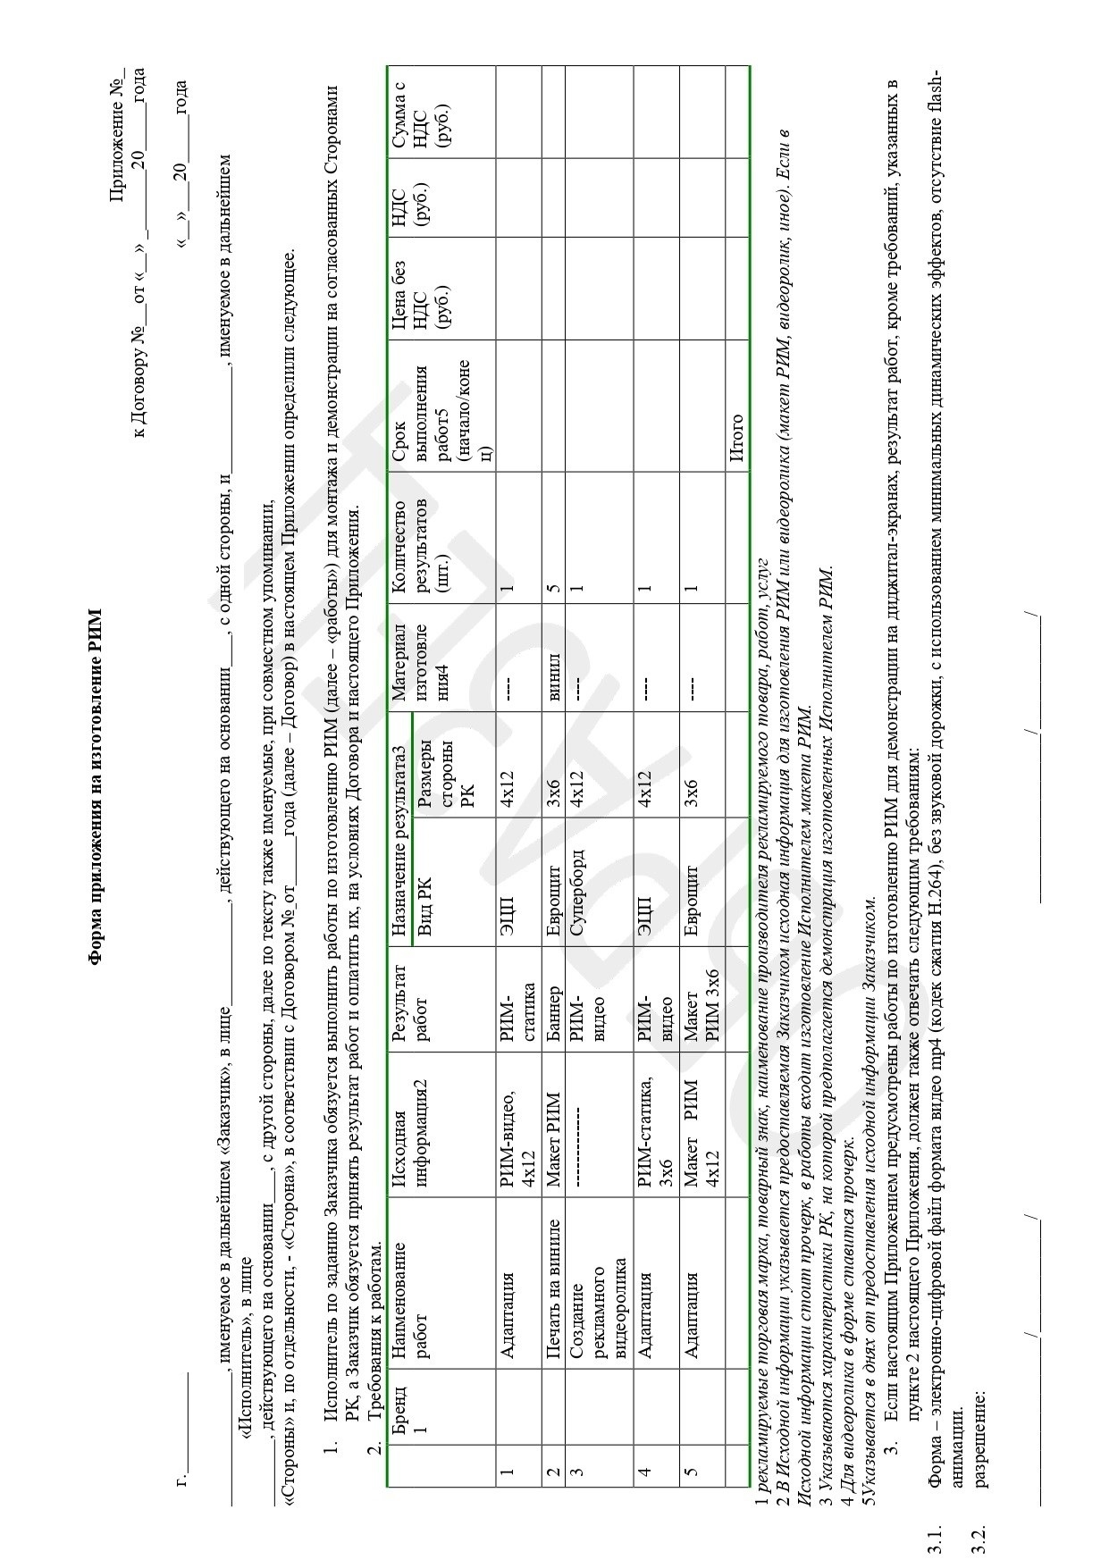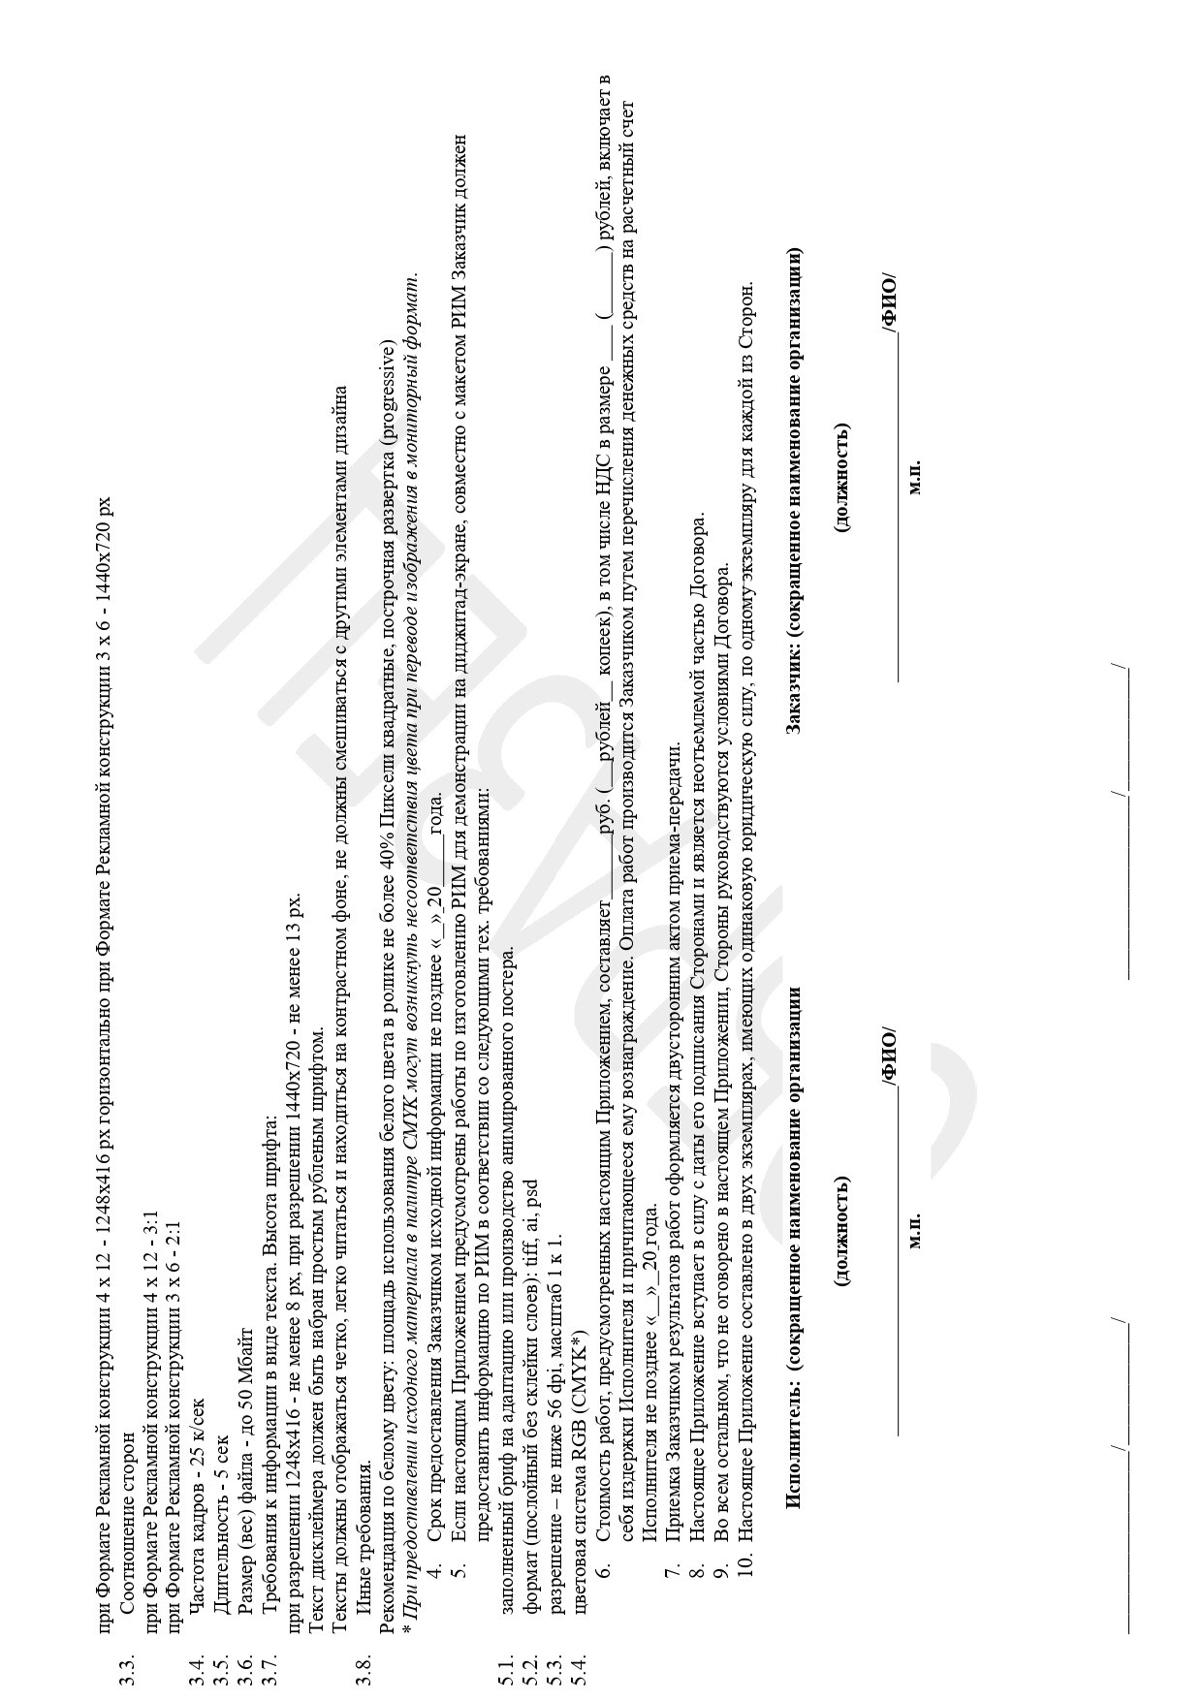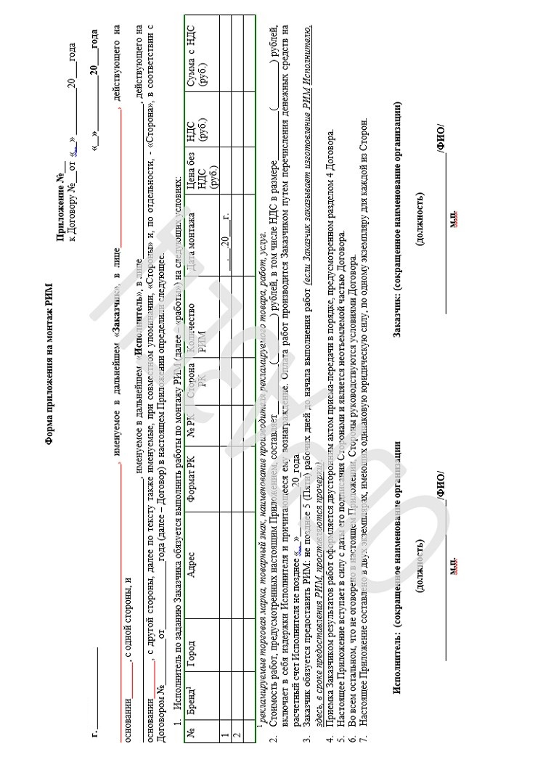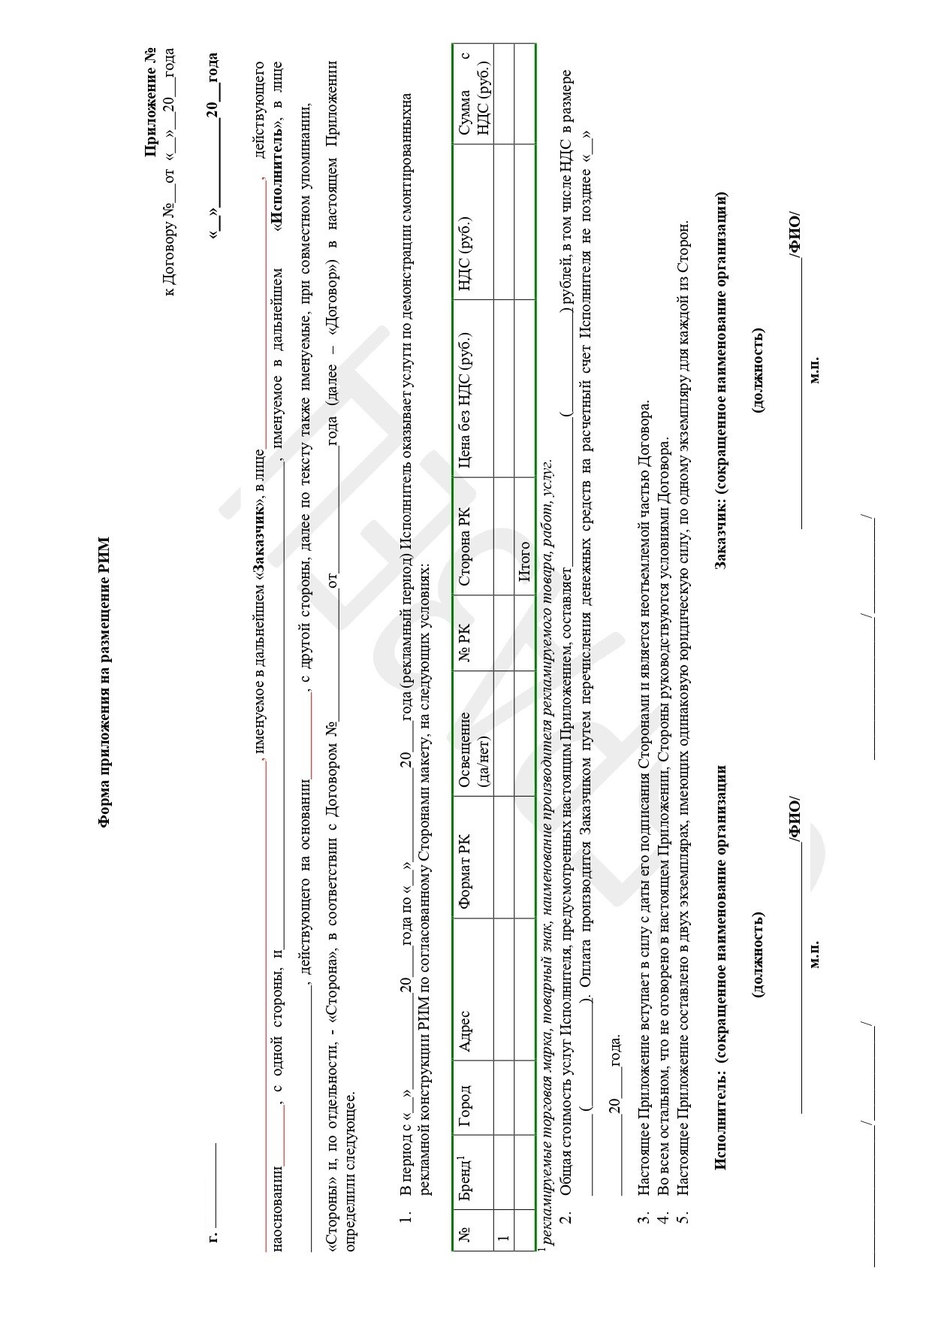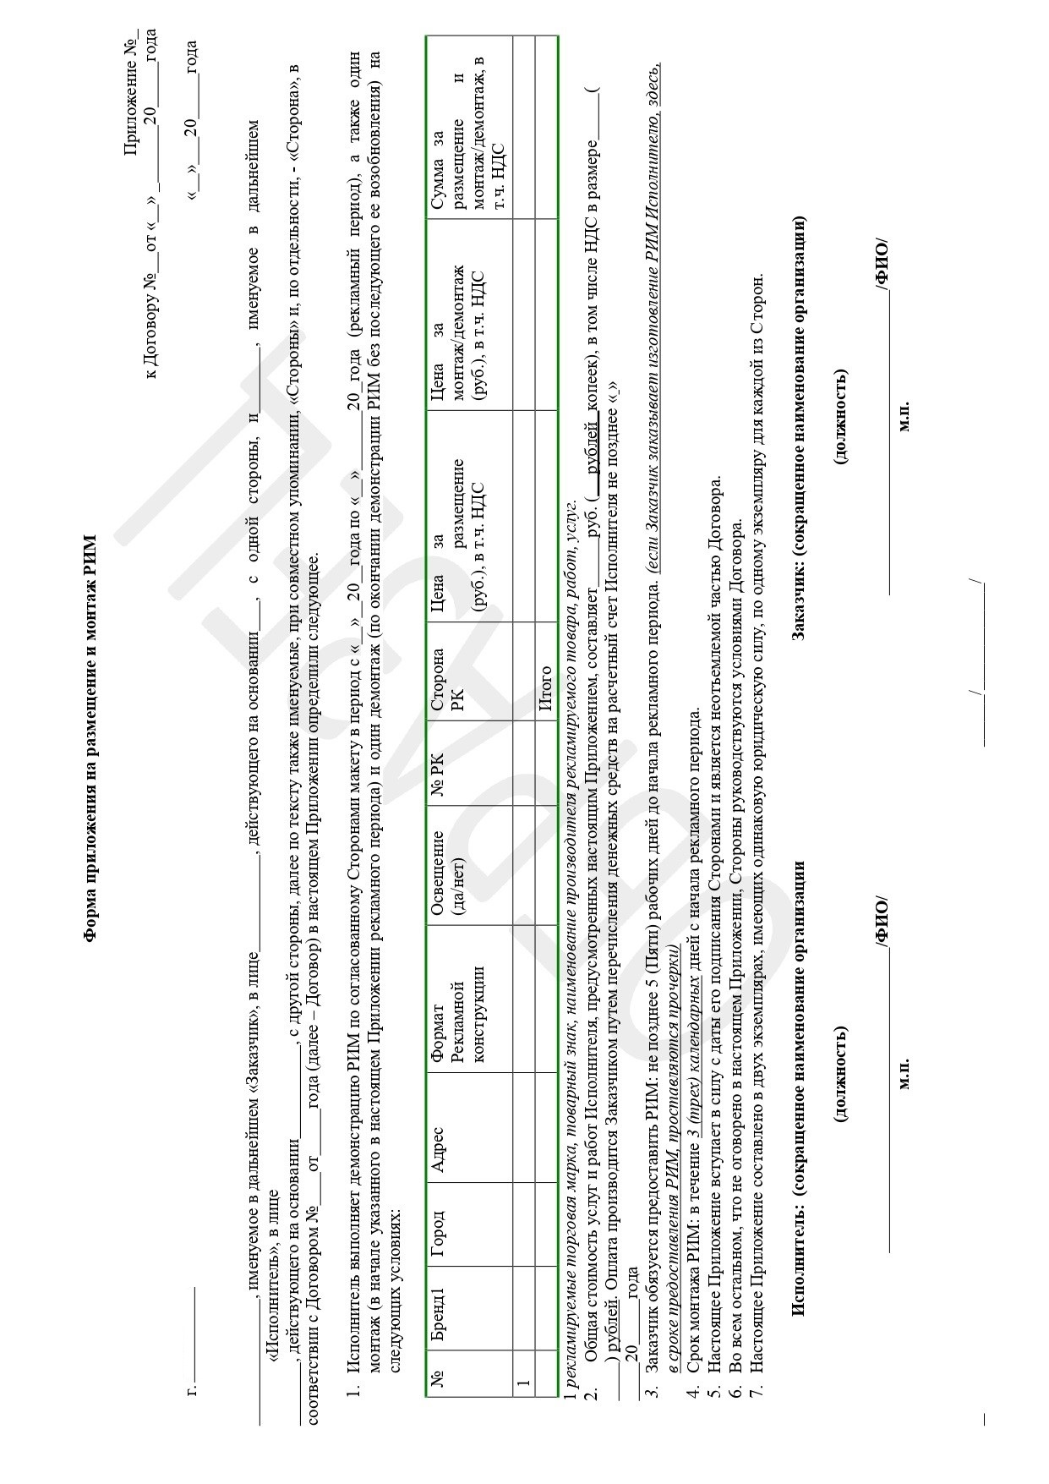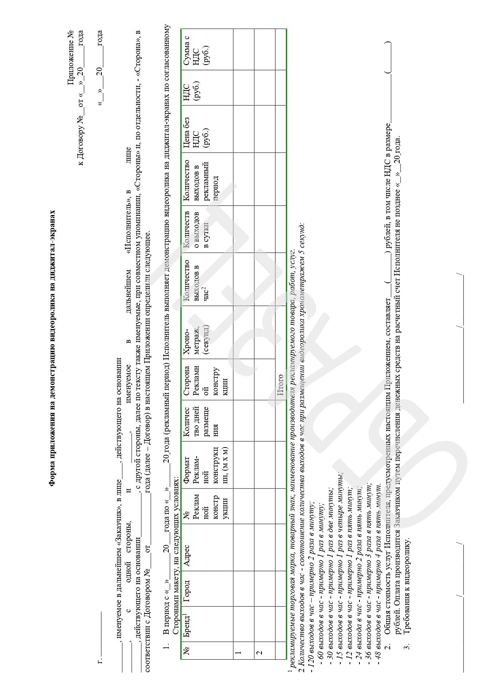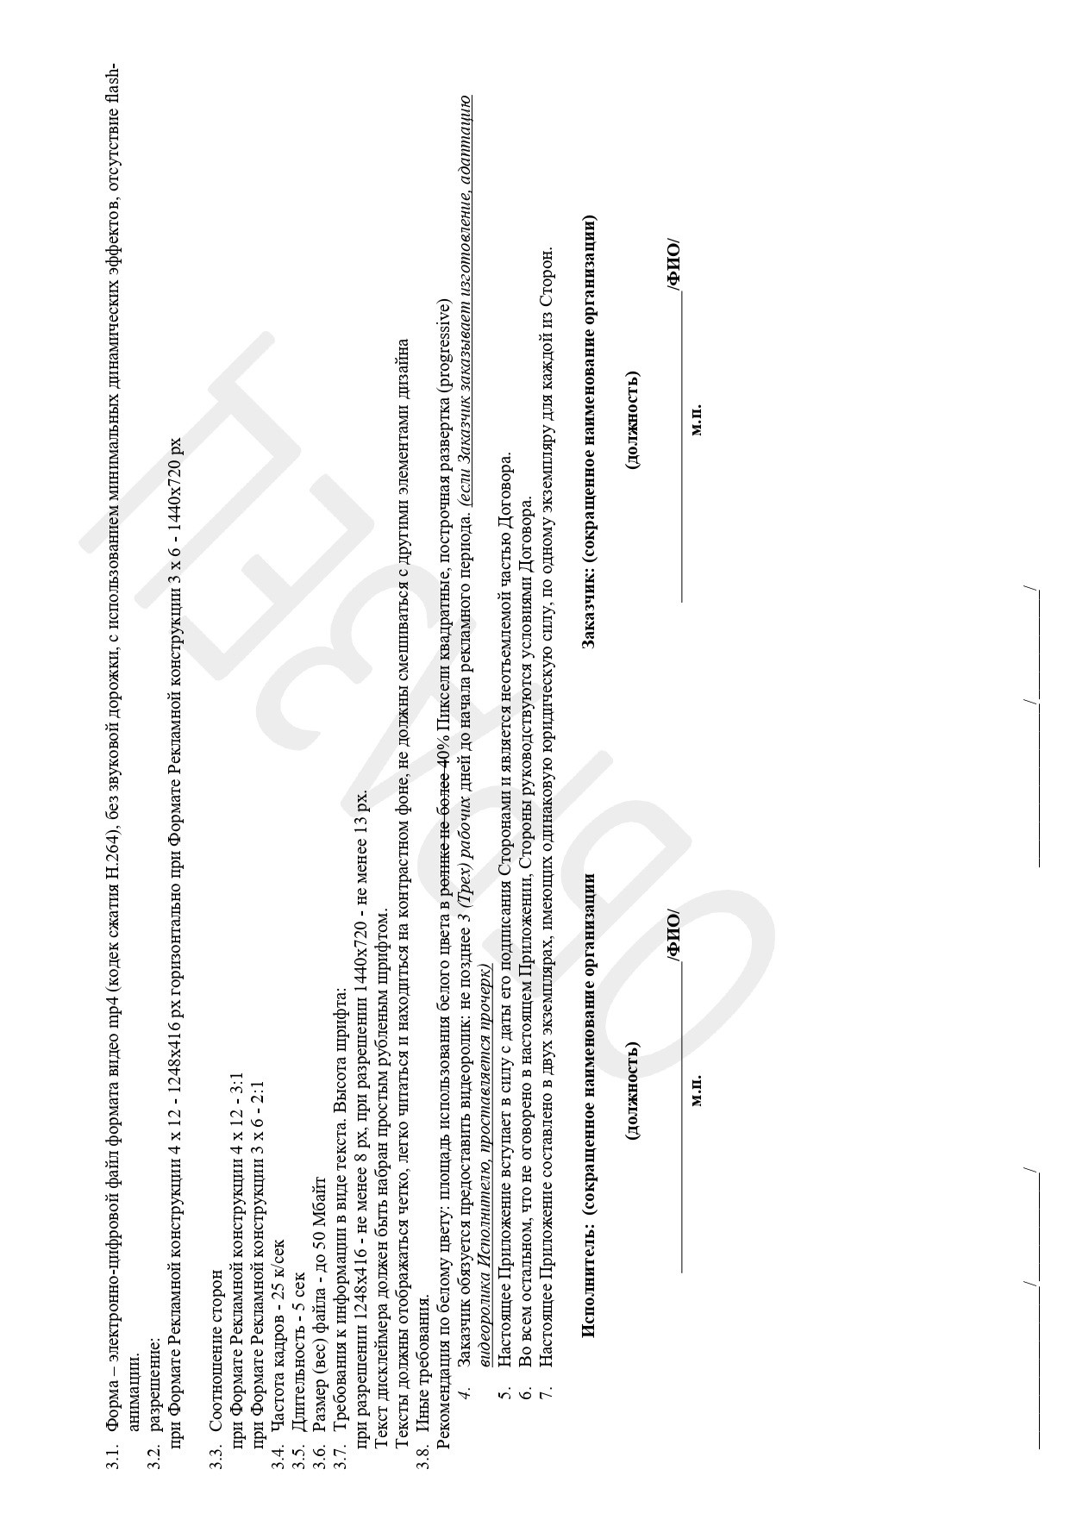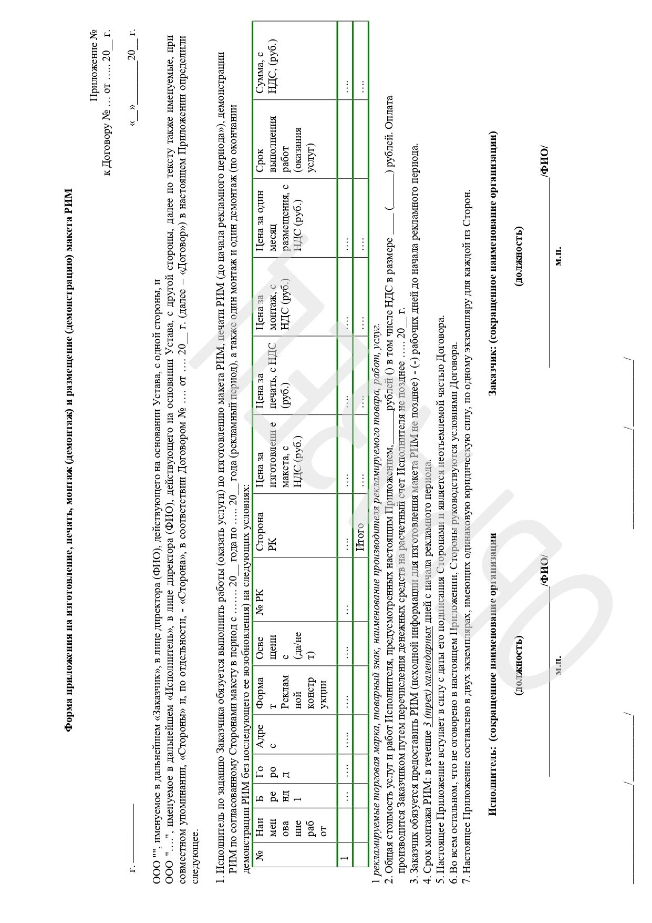

Приложение №___
к Договору №___ от _____

Техническое задание

на оказание услуг по разработке и размещению наружной рекламы на рекламных щитовых конструкциях в городах Казань и Екатеринбург

- Цель оказания услуг
  - Оказание услуг по разработке и размещению наружной рекламы на рекламных щитовых конструкциях в городах Казань и Екатеринбург осуществляется в целях продвижения продуктов и услуг АО «Центр информационных технологий Республики Татарстан».

- Сроки и место оказания услуг
  - Срок оказания услуг: услуги оказываются со дня заключения Договора не более 40 календарных дней и определены настоящим Техническим заданием.
Место оказания услуг: г. Казань, г. Екатеринбург. Места рекламных материалов определяется в соответствии с пунктом 4.6 настоящего Технического задания.

- Требования, предъявляемые к оказываемым услугам
  - В течение 1 рабочего дня со дня заключения договора (дата начала оказания услуг) Исполнитель получает от Заказчика справочные и информационные материалы, необходимые для создания мастер-макета баннера. В течение 4-х календарных дней со дня получения у Заказчика справочно-информационных материалов, согласовать с Заказчиком мастер-макет баннера, в соответствии с разделом 4 настоящего Технического задания, его текстовое содержание, графическое и фотоизображение, видеоролики.
  - Количество рекламных конструкций 12 (двенадцать) штук, в соответствии с пунктом 4.6 настоящего Технического задания.
  - Баннер должен демонстрироваться в срок, указанный в пункте 4.8 настоящего Технического задания.
  - Исполнитель должен отрисовать мастер-макет тизерной (анонс мастер-макета) /плизерной (итог мастер-макета) баннера (разработка ключевого визуального ряда, подбор цветов, компоновка на макете, визуализация креативной концепции), с разрешением не менее 1440х720 пикселей 25 кадров (минимальный размер шрифта 9 пикселей).
  - Технические требования к мастер-макетам баннеров:
- световая модель СМYК;
- 72 dpi (точек);
- все слои слиты;
- удалены альфа канал и маски;
- сумма всех цветов (С+М+У+К) не больше 250.
3.6. Механизм подачи изображения – цифровая смена изображения.
Форма – электронно-цифровой файл формата видео mp4 (кодек сжатия H.264), без звуковой дорожки, с использованием минимальных динамических эффектов, отсутствие flash-анимации.
- Частота кадров - 25 к/сек.
- Длительность – не менее 5 сек.
- Количество показа – 60 выходов в час (60 минут)
- Размер (вес) файла - до 10 Мбайт
- Требования к информации в виде текста.
- Текст дисклеймера должен быть набран простым рубленым шрифтом.
-Тексты должны отображаться четко, легко читаться и находиться на контрастном фоне, не должны смешиваться с другими элементами дизайна.
3.6.1. Иные требования:
- рекомендация по белому цвету: площадь использования белого цвета в ролике не более 40%;
- пиксели квадратные, построчная развертка (progressive).
3.7 Механизм подачи изображения – призматрон.
- формат файла для печати .tif; .tiff (без слоев)
- материал – пленка ПВХ перманент;
- текстура – матовая;
- цветность – односторонняя 4+0;
- толщина пленки без клеевого слоя не менее 80 мкм;
- разрешение – 40-60 dpi
3.8. Механизм подачи изображения – статичное изображение:
- формат файла для печати - .tif; .tiff (без слоев);
- способ сжатия LZW compression;
- материал – виниловая ткань;
- плотность материала - не менее 440 г/м²;
- цветность – односторонняя 4+0;
- разрешение - 40-60 dpi.
3.9. Механизм подачи изображения – скроллер.
- формат файла для печати .tif; .tiff (без слоев). Способ сжатия LZW compression
- материал скроллерная бумага с полимерным покрытием;
- плотность материала – не менее 150 г/м² ;
- цветность – односторонняя 4+0;
- Разрешение - 60-80 dpi.
3.10. Требования к еврощитам:
- зона прямой видимости конструкции – не менее 300 (трехсот) метров, с высоким трафиком проездов. Не допускается размещение рекламы на конструкциях, видимость которых затрудняют деревья, фонарные столбы, дорожные знаки, прочие конструкции;
- подсветка рекламной конструкции в темное время суток.
3.11. Качество, результаты оказываемых услуг должны соответствовать требованиям действующего законодательства Российской Федерации, в том числе требованиям Федерального закона от 13.03.2006 № 38-ФЗ «О рекламе» и ГОСТ Р 52044-2003 «Государственный стандарт Российской Федерации. Наружная реклама на автомобильных дорогах и территориях городских и сельских поселений. Общие технические требования к средствам наружной рекламы. Правила размещения». Соответствие качества, результатов оказываемых услуг требованиям законодательства к рекламе обеспечивает Исполнитель.

- Содержание к услуге по разработке и размещению баннера.
  - Исполнитель в течение 1 рабочего дня с даты заключения договора (дата начала оказания услуг) получает от Заказчика информацию, необходимую для создания баннера, а именно:
- текстовое содержание рекламной информации, краткое или полное описание желаемого результата, готовый текст (слоган);
- брендбук (для выбора цветовой гаммы, шрифта, логотипов, узнаваемых элементов фирменного стиля);
- Контактные данные, ссылка или QR-код.
4.2. Баннер должен:
- быть актуальным, оригинальным (неповторимым и уникальным);
- соответствовать общепринятым понятиям о нравственности с соблюдением общепринятых этических норм;
- сочетать контраст (размер, формы, цвета) – т.е. должен усиливать привлекательность и читабельность, доминирующий элемент должен схватываться глазом с первого раза;
- быть креативной дизайн-концепции с учетом современных маркетинговых тенденций;
- быть изготовлен с соблюдением требования законодательства Российской Федерации, в том числе требования гражданского законодательства, законодательства о государственном языке Российской Федерации.
- соответствовать визуальной и смысловой композиции (вызывающее непроизвольное внимание зрителя);
содержать целостность — компоновку элементов, при которой на иллюстрации имеется заголовок (визуальный ряд рекламы должен состоят из иллюстраций, графических изображений) для привлечения внимания целевой аудитории, побуждающий прочесть текст, раскрывающий основную идею рекламного обращения.
4.2.1. Баннер не должен:
- содержать иностранные слова и выражения, которые могут привести к искажению смысла информации;
- использовать образы медицинских и фармацевтических работников;
- неэтичные образы и выражения, нельзя использовать бранные слова, непристойные и оскорбительные образы, сравнения и выражения — в том числе по признаку пола, расы, национальности, профессии, социальной категории, возраста, языка человека.
- также под запретом — официальные государственные символы (флаги, гербы, гимны), религиозные символы, объекты культурного наследия народов РФ и объекты из списка всемирного наследия.
4.3. Требования, предъявляемые к иллюстрации на баннере:
иллюстрация должна быть:
- выразительная и запоминающаяся;
- высокого качества;
- четкая, не размытая.
4.4. Исполнитель в соответствии со справочными информационными материалами разрабатывает мастер-макет баннера. При разработке креативной дизайн-концепции с целью создания баннера Исполнитель учитывает пожелания и замечания Заказчика, по его требованию вносит исправления в мастер - макет баннера (дорабатывает его).
Исполнитель согласовывает с Заказчиком мастер-макет баннера в течение 2 (двух) календарных дней после получения у Заказчика справочно-информационных материалов.
4.5. Исполнитель в соответствии с согласованным с Заказчиком мастер - макетом баннера изготавливает баннер и размещает его на рекламных конструкциях согласно адресной локации, и начинает осуществлять их демонстрацию со дня, следующего за днем согласования Заказчиком мастер-макет баннера и его изготовления в течение 31 календарного дня, ежедневно (круглосуточно).
4.6. Исполнитель в течение 4 календарных дней с даты заключения договора должен согласовать с Заказчиком конкретный адрес локализации рекламных конструкций на основании нижеследующих адресов их локации и характеристик рекламных конструкций:
Город | Направление местонахождения Рекламной конструкции | Количество рекламных конструкций по данному направлению, шт.
Казань | При движении по улице Нурсултана Назарбаева в сторону улицы Тукая | 1
Казань | При движении по улице Вишневского в сторону улицы Нурсултана Назарбаева | 1
Казань | При движении по улице Чистопольская в сторону проспекта Ямашева | 2
Казань | При движении по проспекту Камалеева до пересечения с улицей Аделя Кутуя | 1
Казань | При движении по улице Академика Арбузова до пересечения с улицей Академика Губкина | 1
Казань | При движении по улице Оренбургский тракт в сторону Аэропорт г. Казань | 1
Екатеринбург | При движении по улице Смазчиков в сторону улицы Челюскинцев; | 1
Екатеринбург | При движении по улице Посадская в сторону улицы Московская | 1
Екатеринбург | При движении по улице Фурманова в сторону улицы Московская | 1
Екатеринбург | При движении по улице Владимира Высоцкого в сторону ЕКАД | 1
Екатеринбург | При движении по улице Академика Сахарова в сторону улицы Хрустальногорская | 1

Технические параметры:

Город | Размер конструкций | Формат изображения | Хронометраж, в сек./ Срок размещения, дней | Количество выходов в час, шт. | Количество конструкций, шт.
Казань | 3х6 | Цифровое | 5 | 60 | 2
Казань | 155х26 | Цифровое | 10 | 12 | 1
Казань | 3х6 | Статичное, наличие освещения |  | - | 1
Казань | 3х6 | Динамичное |  | - | 2
Казань | 2,7х3,7 | Динамичное |  | - | 1
Екатеринбург | 3х6 | Цифровое | 5 | 60 | 3
Екатеринбург | 2,7х3,7 | Цифровое | 5 | 60 | 3

4.7. В течение 2 (двух) рабочих дней с даты согласования конкретных адресов локализации рекламных конструкций, Исполнитель должен предоставить Заказчику заверенную копию разрешения на установку и эксплуатацию типовых отдельно стоящих щитовых рекламных конструкций, указанных в Спецификации, а также заверенную копию договора на установку и эксплуатацию типовых отдельно стоящих щитовых рекламных конструкций или договора аренды типовых отдельно стоящих щитовых рекламных конструкций, указанных в Спецификации.
4.8. Исполнитель осуществляет размещение баннера/видеоролика/рекламного изображения на рекламных конструкциях в соответствии с адресной локацией, которая указана Заказе-спецификации (Приложение к Договору), обеспечивает их демонстрацию со дня, следующего за днем согласования Заказчиком мастер-макет баннера и его изготовления в течение 31 календарного дня, ежедневно (круглосуточно).
4.9. С момента размещения баннера/видеоролика/рекламного изображения на рекламных конструкциях (с даты начала демонстрации в течение 31-го (тридцати одного) календарного дня) согласно адресной локации, указанной в Заказе-спецификации (Приложение к Договору), с учетом требований, установленных пунктом 4.6 настоящего Технического задания, Исполнитель предоставляет Заказчику фотоотчет (не менее 2 (двух) четких фотографий каждого баннера/видеоролика/рекламного изображения, размещенного на рекламных конструкциях, при каждом представлении фотоотчета). Исполнитель осуществляет подготовку и представление фотоотчетов не позднее 7 (седьмого) дня от даты начала демонстрации наружной рекламы, если иные сроки не будут определены Заказчиком.
Исполнитель должен также предоставить фотоотчет в течение суток со дня поступления требования Заказчика, направляемого им в рамках осуществления Заказчиком промежуточного (текущего) контроля за качеством оказываемых услуг и исполнения Исполнителем своих обязательств по Договору.
Не предоставление вышеуказанных отчётов в установленный срок расценивается как неисполнение взятых Исполнителем на себя обязанностей и влечёт за собой ответственность, предусмотренную разделом 6 Договора.

Заказчик:  АО «Центр информационных технологий РТ»  ___________  _________________ /___________/ | Исполнитель:  ___________  _________________ /___________/

Приложение №___
к Договору №___ от _____

ЗАКАЗ-СПЕЦИФИКАЦИЯ

Наименование услуг | Адрес поверхности | Цена (руб.)  в день | Количество дней демонстрации на рекламных конструкциях | Итого
Размещение и демонстрация рекламы на рекламных щитовых конструкциях в городах Казань и Екатеринбург по адресам локаций
Итого

Наименование услуг | Цена (руб.) | Ед. изм. | Кол-во | Итого
Разработка дизайн макета рекламного материала |  | Шт. | 1
Итого

Итого: _________ рублей 00 копеек (_____рублей 00 копеек), в том числе НДС рублей __ копеек, НДС не облагается.

Заказчик:  АО «Центр информационных технологий РТ»  ___________  _________________ /___________/ | Исполнитель:  ___________  _________________ /___________/

Приложение №3 к Извещению о закупке
Обоснование начальной (максимальной) цены договора, начальная (максимальная) цена единицы каждого товара (работы, услуги).

№ | Наименование позиции товара (работы, услуги) | Ед. изм. | Кол-во | Цена за ед. изм., руб. (Источник №1) | Цена за ед. изм., руб. (Источник №2) | Цена за ед. изм., руб. (Источник №3) | Начальная цена (максимальная) руб.
 |  |  |  |  |  |  | Цена за ед. изм. | Сумма по позиции
1 | Размещение и демонстрация рекламы на рекламных щитовых конструкциях в городах Казань и Екатеринбург по адресам локаций | Комплект | 1 | 1 242 243,52 | 1 529 290,00 | 1 669 211,14 | 1 242 243,52 | 1 242 243,52
2 | Разработка дизайн макета рекламного материала | усл.ед. | 1 | 12 000,00 | 12 000,00 | 15 000,00 | 12 000,00 | 12 000,00
Итого, сумма цен единиц услуг: |  |  |  |  |  |  |  | 1 254 243,52

Начальная (максимальная) цена договора: 1 254 243,52 (Один миллион двести пятьдесят четыре тысячи двести сорок три рубля) 52 коп.
Примечание: для обоснования НМЦД используется источник информации, содержащий наименьшее значение цены единицы товара (работы, услуги) в целях эффективного расходования средств Заказчика согласно п. 5 статьи 9 Положения о закупках ТРУ.

